PODER EJECUTIVO
SECRETARIA DE DESARROLLO AGRARIO, TERRITORIAL Y URBANO

DECRETO por el que se expropia por causa de utilidad pública la superficie de 03-46-38 hectáreas del ejido "Bacalar", municipio de Bacalar, estado de Quintana Roo, a favor de Fonatur Tren Maya, S.A. de C.V.

Al margen un sello con el Escudo Nacional, que dice: Estados Unidos Mexicanos.- Presidencia de la República.
ANDRÉS MANUEL LÓPEZ OBRADOR, presidente de los Estados Unidos Mexicanos, en ejercicio de la facultad que me confiere el artículo 89, fracción I, de la Constitución Política de los Estados Unidos Mexicanos, con fundamento en los artículos 27, párrafos primero y segundo, de la propia Constitución; 13, 41 y 42 de la Ley Orgánica de la Administración Pública Federal; 93, fracciones I y VII, y 94 de la Ley Agraria; 60, 61 y 75 del Reglamento de la Ley Agraria en Materia de Ordenamiento de la Propiedad Rural, y
RESULTANDO
1. Que, mediante resolución presidencial publicada en el Diario Oficial de la Federación (DOF) el 13 de mayo de 1936, se dotó al poblado “Bacalar”, delegación de Payo Obispo, territorio de Quintana Roo, la superficie de 1,750 ha. Dicha resolución se ejecutó el 25 de agosto de 1936;
2. Que, mediante resolución presidencial publicada en el DOF el 6 de mayo de 1942, se dotó por concepto de ampliación al poblado “Bacalar”, delegación de Chetumal, territorio de Quintana Roo, la superficie de 54,530 ha. Dicha resolución se ejecutó el 2 de febrero de 1943;
3. Que, el ejido "Bacalar", municipio de Bacalar, estado de Quintana Roo, fue afectado por las siguientes acciones agrarias:
Núm. | Resolución presidencial | Publicación en el DOF | Acción | Superficie (hectáreas)
1. | 21 de octubre de 1993 | 29 de octubre de 1993 | Expropiación | 65-28-14
2. | 17 de septiembre de 1997 | 24 de septiembre de 1997 | Expropiación | 31-00-97
3. | 22 de mayo de 2001 | 25 de mayo de 2001 | Expropiación | 109-72-90.73
4. | 22 de junio de 2023 | 26 de junio de 2023 | Expropiación | 56-80-44

4. Que, mediante asamblea general de ejidatarios de 6 de noviembre de 2005, se determinó la delimitación, destino y asignación de tierras del ejido “Bacalar”, municipio de Othón P. Blanco, estado de Quintana Roo;
5. Que, el 6 de diciembre de 2005, el ejido “Bacalar”, municipio de Bacalar, estado de Quintana Roo, se inscribió en el sistema de inscripciones del Registro Agrario Nacional (RAN) con el folio de ejidos y comunidades 23004008113051936R;
6. Que el Congreso Constitucional del Estado Libre y Soberano de Quintana Roo, mediante decreto número 421 publicado en el Periódico Oficial del Gobierno Constitucional de la misma entidad, el 17 de febrero de 2011, formalizó la creación del municipio libre de Bacalar;
7. Que, mediante escritura pública 98,727, de 5 de diciembre de 2018, se protocolizó el cambio de denominación de Fonatur Operadora Portuaria, S.A. de C.V., por el de FONATUR Tren Maya, S.A. de C.V. En la cláusula CUARTA de la citada escritura pública consta, como parte de su objeto social:
c) Tramitar todo tipo de asignaciones y permisos y ejecutar la construcción, operación, explotación, conservación y mantenimiento de vías férreas en el sureste de la República Mexicana.
d) Tramitar todo tipo de asignaciones y permisos y prestar el servicio público de transporte ferroviario de pasajeros o de carga, por sí mismo mediante asignación o de manera conjunta con concesionarios.
e) Tramitar todo tipo de asignaciones y permisos para prestar servicios auxiliares ferroviarios, así como todo tipo de servicios relacionados con la infraestructura ferroviaria.
(...)
g) Celebrar todo tipo de actos jurídicos por los cuales otorgue o reciba el uso y aprovechamiento de bienes muebles e inmuebles, así como el adquirirlos o enajenarlos, comprendidos en instalaciones turísticas o inmobiliarias de cualquier naturaleza, en cualquier destino turístico, polos de desarrollo turístico, Centros Integralmente Planeados, y en Centros Turísticos Sustentables del Fondo Nacional del Fomento al Turismo (FONATUR), en el sureste de la República Mexicana.
8. Que el Plan Nacional de Desarrollo 2019-2024, publicado en el DOF el 12 de julio de 2019, establece los programas y proyectos que constituyen las prioridades de atención estratégica a problemas públicos identificados. Asimismo, expone como una de las tareas centrales impulsar la reactivación de la economía, para que esta vuelva a crecer a tasas aceptables y se fortalezca el mercado interno y el empleo mediante programas sectoriales, proyectos regionales y obras de infraestructura;
9. Que el capítulo “Proyectos regionales” del plan nacional dispone:
1. El Tren Maya es el más importante proyecto de infraestructura, desarrollo socioeconómico y turismo del presente sexenio. Tendrá un recorrido de mil 525 kilómetros, pasará por los estados de Chiapas, Tabasco, Campeche, Yucatán y Quintana Roo e interconectará las principales ciudades y sitios turísticos de la Península de Yucatán...
El Tren Maya es un proyecto orientado a incrementar la derrama económica del turismo en la Península de Yucatán, crear empleos, impulsar el desarrollo sostenible, proteger el medio ambiente de la zona desalentando actividades como la tala ilegal y el tráfico de especies y propiciar el ordenamiento territorial de la región. Se procurará integrar a la obra y a sus beneficios a los pobladores; se gestionarán los derechos de vía que aún no se tengan mediante acuerdos con los propietarios de los terrenos respectivos; se buscarán acuerdos benéficos en los casos en los que las vías de propiedad federal se encuentren invadidas y se pedirá la aprobación de las comunidades y pueblos originarios mediante consultas.
10. Que el Gobierno federal otorgó, por la entonces Secretaría de Comunicaciones y Transportes, a la empresa de participación estatal mayoritaria FONATUR Tren Maya, S.A. de C.V., la asignación para construir, operar y explotar la vía general de comunicación ferroviaria denominada Tren Maya, la cual incluye la prestación del servicio público de transporte ferroviario de carga y de pasajeros, y los permisos para prestar los servicios auxiliares requeridos (DOF, 21 de abril de 2020);
11. Que los programas sectoriales de Desarrollo Agrario, Territorial y Urbano 2020-2024 y de Turismo 2020-2024, publicados en el DOF el 26 de junio y 3 de julio, de 2020, establecen que la construcción del Tren Maya es el compromiso más relevante de infraestructura para impulsar el desarrollo socioeconómico y turístico de la historia del sureste del país y fortalecer la integración de cadenas productivas en la península de Yucatán, así como para elevar la calidad de los servicios turísticos y fomentar la capacitación y profesionalización del capital humano que forma parte de esta industria;
12. Que el Programa Institucional 2020-2024 del Fondo Nacional de Fomento al Turismo, publicado el 20 de noviembre de 2020 en el DOF, señala en su numeral 7.1 “Relevancia del Objetivo prioritario 1: Desarrollar el Proyecto Regional Tren Maya en los estados de Chiapas, Tabasco, Campeche, Yucatán y Quintana Roo”;
13. Que, en cumplimiento del Programa Institucional 2020-2024 del Fondo Nacional de Fomento al Turismo, FONATUR Tren Maya, S.A. de C.V. elaboró dictámenes técnicos de viabilidad del proyecto Tren Maya, en los que se concluye que es de primera necesidad contar con un servicio confiable, eficiente, cómodo y seguro que permita, por una parte, el transporte de mercancías y, por otra, movilizar a sus usuarios con altos estándares de calidad, acceso y cobertura en el área urbana y conurbada. Dichos dictámenes acreditan que el Proyecto Tren Maya satisface el interés colectivo, e impulsa las actividades económicas del sur-sureste del país que garantizan el derecho a la movilidad en condiciones de seguridad, accesibilidad, comodidad, eficiencia, calidad e igualdad. Asimismo, la construcción del Tren Maya permitirá el desarrollo socioeconómico y turístico; reducirá los niveles de pobreza que existen en la zona, y mejorará las condiciones de vida de quienes habitan y transitan por la zona;
14. Que el Programa Institucional 2020-2024 de FONATUR Tren Maya, S.A. de C.V., publicado el 24 de diciembre de 2020 en el DOF, tiene como uno de sus objetivos prioritarios en su numeral 6 “Relevancia del objetivo prioritario 1.- Ejecutar el Proyecto Prioritario Integral Tren Maya para mejorar la conectividad, movilidad y el desarrollo integral sostenible del sureste";
15. Que, el 6 de noviembre de 2022, el ejido “Bacalar”, en asamblea general, aprobó la celebración del convenio de ocupación previa con FONATUR Tren Maya, S.A. de C.V., respecto de tierras de uso común, suscrito el 25 de noviembre de 2022 por el comisariado ejidal. En dicho convenio, se autorizó ocupar a título gratuito la superficie objeto del mismo hasta la expedición del decreto respectivo, así como realizar un pago inmediato como anticipo a cuenta de la indemnización que proceda una vez decretada la expropiación;
16. Que FONATUR Tren Maya, S.A. de C.V. y Tren Maya, S.A. de C.V., mediante oficio número FTM/APAT/082/2023, de 19 de octubre de 2023, solicitaron al titular de la Secretaría de Desarrollo Agrario, Territorial y Urbano (Sedatu) la expropiación de la superficie de 03-46-37.50 ha del ejido “Bacalar”, municipio de Bacalar, estado de Quintana Roo, para destinarla a la construcción de obras de infraestructura ferroviaria, operación del proyecto Tren Maya y sus obras complementarias. Tramo 6 Tulum-Bacalar;
17. Que la Dirección General de Ordenamiento de la Propiedad Rural (DGOPR) de la Sedatu, el 29 de diciembre de 2023, emitió acuerdo de instauración del procedimiento de expropiación con número de expediente DGOPR-DCE-DE/SOE-23QR/0195FONATUR TREN MAYA, S.A. DE C.V. y TREN MAYA, S.A. DE C.V/2023;
18. Que el comisionado técnico del RAN y el comisionado agrario de la Sedatu rindieron el “informe de comisión de Trabajos Técnicos e Informativos de Expropiación”, de 15 de febrero de 2024, en el que señalan que la superficie real a expropiar al ejido “Bacalar”, municipio de Bacalar, estado de Quintana Roo es de 03-46-38 ha de uso común, que se describen en el siguiente plano y cuadro de construcción:

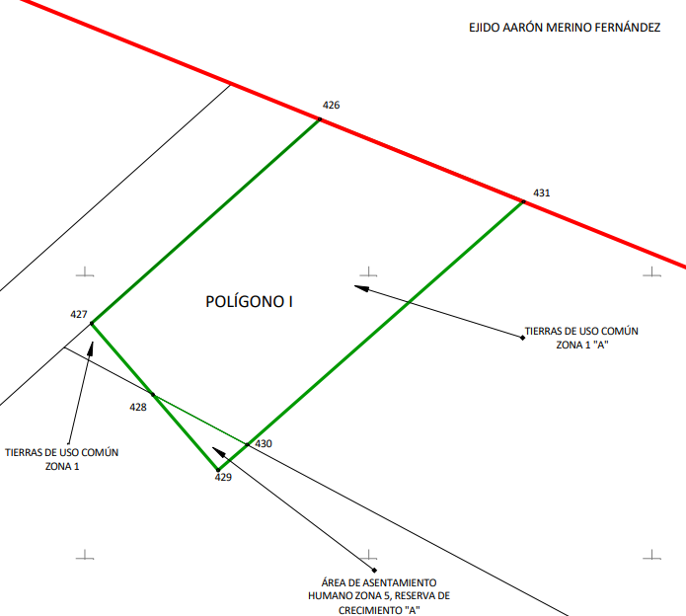

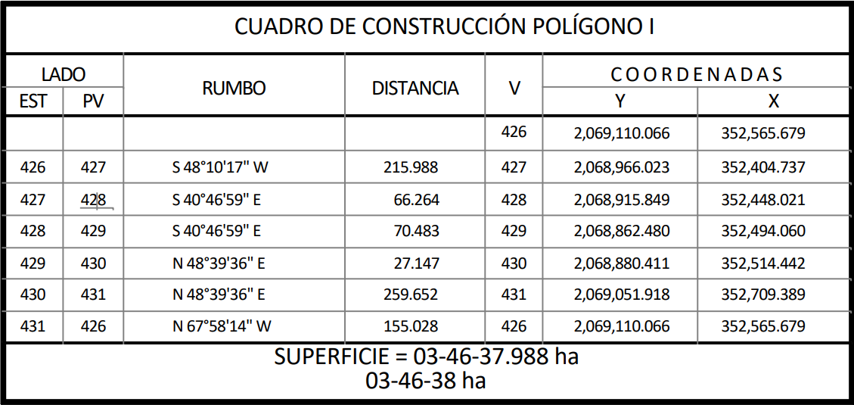
Superficie total a expropiar de uso común: 03-46-38 ha
19. Que el Decreto para la entrega del Proyecto Tren Maya a Tren Maya S.A. de C.V. y demás acciones que se indican, publicado en el DOF el 1 de marzo de 2024, establece en su transitorio Decimoprimero que los procedimientos expropiatorios y de adquisición de bienes inmuebles para la ejecución del Proyecto Tren Maya que se encuentren en trámite, a la entrada en vigor del citado instrumento jurídico, deben continuar a cargo de FONATUR Tren Maya, S.A. de C.V. hasta su conclusión, en términos de las disposiciones jurídicas aplicables;
20. Que la Dirección General de Ordenamiento Territorial de la Sedatu, el 27 de mayo de 2024, emitió opinión técnica condicionada número SOTA/DGOT/027/QROO/FONATUR TM6/003/2024 respecto del procedimiento de expropiación a favor de FONATUR Tren Maya S.A. DE C.V., que incluye la superficie de 03-46-38 ha relativas al ejido “Bacalar”, municipio de Bacalar, estado de Quintana Roo;
21. Que, el 6 de junio de 2024, el Instituto de Administración y Avalúos de Bienes Nacionales (Indaabin) emitió el dictamen valuatorio y anexo único, con número secuencial 04-24-558 y genérico G-39061-ZND, en el que determinó, con base en el valor comercial de la superficie a expropiar, que el monto total de indemnización asciende a $9,163,325.43 (nueve millones ciento sesenta y tres mil trescientos veinticinco pesos 43/100 M.N.);
22. Que al comisariado ejidal de "Bacalar" se le notificó el 12 de julio de 2024, la solicitud de expropiación, el acuerdo de instauración, la superficie real a expropiar y el dictamen valuatorio y anexo único con número secuencial 04-24-558 y génerico G-39061-ZND. Asimismo, se les informó que contaban con 10 días hábiles para que manifestaran lo que a sus intereses conviniera. En dicho plazo no realizaron manifestaciones;
23. Que la DGOPR, el 17 de julio de 2024, emitió dictamen en el que determinó procedente la expropiación de la superficie a que se refiere el numeral 18 a favor de FONATUR Tren Maya S.A. de C.V. para destinarse a la construcción de obras de infraestructura ferroviaria y operación del proyecto Tren Maya y sus obras complementarias;
24. Que FONATUR Tren Maya, S.A. de C.V., es una empresa de participación estatal mayoritaria sectorizada a la Secretaría de Turismo, como se indica en la “Relación de Entidades Paraestatales de la Administración Pública Federal", publicada en el DOF el 9 de agosto de 2024, y
CONSIDERANDO
I. Que, de conformidad con los artículos 27, párrafos primero y segundo, de la CPEUM; 93, fracciones I y VII, y 94 de la Ley Agraria, y 75 del Reglamento de la Ley Agraria en Materia de Ordenamiento de la Propiedad Rural (RLAMOPR), procede, mediante indemnización y previo decreto expedido por el titular del Ejecutivo Federal publicado en el DOF, la expropiación por causa de utilidad pública, como lo es la construcción de obras de infraestructura ferroviaria, operación del Proyecto Tren Maya y sus obras complementarias;
II. Que la superficie de 03-46-38 ha de uso común, pertenecientes al ejido “Bacalar”, municipio de Bacalar, estado de Quintana Roo, se solicitó para destinarse a la construcción de obras de infraestructura ferroviaria, operación del Proyecto Tren Maya y sus obras complementarias, así como a la prestación del servicio público de transporte de carga ferroviaria y de pasajeros. Como consecuencia, se acreditan las causas de utilidad pública del establecimiento, explotación o conservación de un servicio o función públicos, y de la construcción de puentes, carreteras, ferrocarriles y demás obras que faciliten el transporte, previstas en el artículo 93, fracciones I y VII, respectivamente, de la Ley Agraria;
III. Que la construcción de obras de infraestructura ferroviaria, operación del Proyecto Tren Maya y sus obras complementarias son acordes con el Plan Nacional de Desarrollo 2019-2024, toda vez que se prestará un servicio público de transporte de pasajeros para el beneficio del turismo nacional y extranjero, así como de transporte de carga ferroviario para acelerar el comercio de la península, lo que facilitará el intercambio de mercancías con el resto del país y diversificará los puntos turísticos de la región para generar una derrama económica. Como consecuencia, se generarán oportunidades laborales y se redistribuirá la riqueza a lo largo de la península; se dará protección y rehabilitación a las áreas naturales protegidas y a los sitios patrimoniales. De igual forma, el Tren Maya funcionará como corredor humanitario por medio del cual se entregarán apoyos alimentarios, médicos, etc. para las comunidades indígenas y pueblos marginados del sureste mexicano; tendrá un flujo constante, y solo por su conducto, se podrá llegar a dichos poblados de manera pronta y eficaz; su ubicación geográfica es fundamental para salvaguardar las costas y la zona fronteriza con Centroamérica;
IV. Que, de diversos documentos contenidos en el expediente de expropiación número DGOPR-DCE-DE/SOE-23QR/0195FONATUR TREN MAYA, S.A. DE C.V. y TREN MAYA, S.A. DE C.V/2023, se advierte que la superficie que se solicitó expropiar al ejido “Bacalar” fue de 03-46-37.50 ha; sin embargo, una vez realizados los trabajos técnicos, resultó que la superficie real es de 03-46-38 ha de uso común, como consta en el informe de comisión de Trabajos Técnicos e Informativos de Expropiación, ya referido, motivo por el cual la superficie a expropiar al ejido “Bacalar”, municipio de Bacalar, estado de Quintana Roo debe ser 03-46-38 ha;
V. Que se otorgó garantía de audiencia al órgano de representación del ejido “Bacalar”, municipio de Bacalar, estado de Quintana Roo, como se acredita con las constancias que obran en el expediente DGOPR-DCE-DE/SOE-23QR/0195FONATUR TREN MAYA, S.A. DE C.V. y TREN MAYA, S.A. DE C.V/2023, con lo que se dio cumplimiento a los artículos 14 y 16 de la CPEUM y 65 del RLAMOPR;
VI. Que queda acreditado, asimismo, que se ha cumplido con lo dispuesto en los artículos 94 de la Ley Agraria y 70 del RLAMOPR, ya que el Indaabin emitió dictamen valuatorio, el 6 de junio de 2024, en el cual determinó que el monto de indemnización, con base al valor comercial de la superficie a expropiar, es de $9,163,325.43 (nueve millones ciento sesenta y tres mil trescientos veinticinco pesos 43/100 M.N.). Con base en dicho avalúo, procede pagar la indemnización al ejido por las tierras de uso común, en la que se debe considerar el pago anticipado que se haya hecho, en la inteligencia de que los bienes objeto de la expropiación solo podrán ser ocupados de manera definitiva, mediante el pago que se efectúe al ejido o a las personas que acrediten tener derecho sobre tierras de uso común en la proporción que corresponda;
VII. Que, de conformidad con el artículo 97 de la Ley Agraria, en caso de que los bienes expropiados se destinen a un fin distinto al señalado en el decreto respectivo, o si transcurrido un plazo de 5 años no se ha cumplido con la causa de utilidad pública, el Fideicomiso Fondo Nacional de Fomento Ejidal podrá ejercer las acciones necesarias para reclamar la reversión parcial o total, según corresponda, de los bienes expropiados, y operar la incorporación de estos a su patrimonio, y
VIII. Que, al quedar plenamente acreditado que el procedimiento de expropiación se ha tramitado ante la Sedatu y son justificadas las causas de utilidad pública que se hacen valer, se ha cumplido con los artículos 93, 94 y 95 de la Ley Agraria, y 60, 61, 63, 65, 67, 70, 72, 73, 74 y 75 del RLAMOPR, he tenido a bien expedir el siguiente
DECRETO
PRIMERO. Se expropia por causa de utilidad pública la superficie de 03-46-38 ha (tres hectáreas, cuarenta y seis áreas, treinta y ocho centiáreas) de uso común del ejido “Bacalar”, municipio de Bacalar, estado de Quintana Roo, a favor de FONATUR Tren Maya, S.A. de C.V., para destinarla a la construcción de obras de infraestructura ferroviaria, operación del Proyecto Tren Maya y sus obras complementarias.
SEGUNDO. Queda a cargo de FONATUR Tren Maya, S.A. de C.V. pagar por concepto de indemnización por la superficie que se expropia la cantidad de $9,163,325.43 (nueve millones ciento sesenta y tres mil trescientos veinticinco pesos 43/100 M.N.) señalada en el avalúo emitido por el Instituto de Administración y Avalúos de Bienes Nacionales, y en los términos señalados en la parte considerativa del presente decreto.
TERCERO. Cuando FONATUR Tren Maya, S.A. de C.V. haya acreditado el pago o depósito de la indemnización señalada en el numeral anterior, la Secretaría de Desarrollo Agrario, Territorial y Urbano procederá a su ejecución.
CUARTO. Publíquese en el Diario Oficial de la Federación e inscríbase en el Registro Agrario Nacional, en el Registro Público de la Propiedad Federal y en el Registro Público de la Propiedad estatal o municipal correspondiente. Notifíquese y ejecútese.
Dado en la residencia del Poder Ejecutivo Federal, en Ciudad de México a 17 de septiembre de 2024.- Andrés Manuel López Obrador.- Rúbrica.- Secretario de Desarrollo Agrario, Territorial y Urbano, Román Guillermo Meyer Falcón.- Rúbrica.- Secretario de Turismo, Miguel Tomás Torruco Marqués.- Rúbrica.

DECRETO por el que se expropia por causa de utilidad pública la superficie de 12-15-37 hectáreas del ejido "San Felipe", municipio de Tinum, estado de Yucatán, a favor de Fonatur Tren Maya, S.A. de C.V.

Al margen un sello con el Escudo Nacional, que dice: Estados Unidos Mexicanos.- Presidencia de la República.
ANDRÉS MANUEL LÓPEZ OBRADOR, presidente de los Estados Unidos Mexicanos, en ejercicio de la facultad que me confiere el artículo 89, fracción I, de la Constitución Política de los Estados Unidos Mexicanos, con fundamento en los artículos 27, párrafos primero y segundo, de la propia Constitución; 13, 41, 41 Bis y 42 de la Ley Orgánica de la Administración Pública Federal; 93, fracciones I, VII y VIII, y 94 de la Ley Agraria; 1o., fracción IV, de la Ley de Expropiación; 2o. de la Ley Federal sobre Monumentos y Zonas Arqueológicos, Artísticos e Históricos; 2o. de la Ley Orgánica del Instituto Nacional de Antropología e Historia; 60, 61 y 75 del Reglamento de la Ley Agraria en Materia de Ordenamiento de la Propiedad Rural, y
RESULTANDO
1. Que, mediante resolución presidencial publicada en el Diario Oficial de la Federación (DOF) el 11 de noviembre de 1935, se dotó al poblado “San Felipe”, municipio de Tinún, estado de Yucatán, la superficie de 683-00-00 ha. Dicha resolución se ejecutó el 14 de diciembre de 1935;
2. Que, mediante resolución presidencial publicada en el DOF el 22 de diciembre de 1942, se dotó por concepto de ampliación al poblado “San Felipe”, municipio de Tinún, estado de Yucatán, la superficie de 393-00-00 ha. Dicha resolución se ejecutó el 20 de octubre de 1947;
3. Que, mediante asamblea general de ejidatarios de 25 de octubre de 1996, se determinó la delimitación, destino y asignación de tierras del ejido “San Felipe”, municipio de Tinum, estado de Yucatán;
4. Que, el 20 de diciembre de 1996, el ejido “San Felipe”, municipio de Tinum, estado de Yucatán, se inscribió en el sistema de inscripciones del Registro Agrario Nacional (RAN) con el folio de ejidos y comunidades 31091003111111935R;
5. Que en términos del artículo 1o. la Ley Orgánica del Instituto Nacional de Antropología e Historia, dicho instituto tiene personalidad jurídica propia y depende de la Secretaría de Cultura; asimismo, el artículo 44 de la Ley Federal sobre Monumentos y Zonas Arqueológicos, Artísticos e Históricos, establece que el Instituto Nacional de Antropología e Historia (INAH) es competente en materia de monumentos y zonas de monumentos arqueológicos e históricos;
6. Que, mediante escritura pública 98,727, de 5 de diciembre de 2018, se protocolizó el cambio de denominación de Fonatur Operadora Portuaria, S.A. de C.V., por el de FONATUR Tren Maya, S.A. de C.V. En la cláusula CUARTA de la citada escritura pública consta, como parte de su objeto social:
c) Tramitar todo tipo de asignaciones y permisos y ejecutar la construcción, operación, explotación, conservación y mantenimiento de vías férreas en el sureste de la República Mexicana.
d) Tramitar todo tipo de asignaciones y permisos y prestar el servicio público de transporte ferroviario de pasajeros o de carga, por sí mismo mediante asignación o de manera conjunta con concesionarios.
e) Tramitar todo tipo de asignaciones y permisos para prestar servicios auxiliares ferroviarios, así como todo tipo de servicios relacionados con la infraestructura ferroviaria.
(...)
g) Celebrar todo tipo de actos jurídicos por los cuales otorgue o reciba el uso y aprovechamiento de bienes muebles e inmuebles, así como el adquirirlos o enajenarlos, comprendidos en instalaciones turísticas o inmobiliarias de cualquier naturaleza, en cualquier destino turístico, polos de desarrollo turístico, Centros Integralmente Planeados, y en Centros Turísticos Sustentables del Fondo Nacional del Fomento al Turismo (FONATUR), en el sureste de la República Mexicana.
7. Que el Plan Nacional de Desarrollo 2019-2024, publicado en el DOF el 12 de julio de 2019, establece los programas y proyectos que constituyen las prioridades de atención estratégica a problemas públicos identificados. Asimismo, expone como una de las tareas centrales impulsar la reactivación de la economía, para que esta vuelva a crecer a tasas aceptables y se fortalezca el mercado interno y el empleo mediante programas sectoriales, proyectos regionales y obras de infraestructura;
8. Que el capítulo “Proyectos regionales” del plan nacional dispone:
1. El Tren Maya es el más importante proyecto de infraestructura, desarrollo socioeconómico y turismo del presente sexenio. Tendrá un recorrido de mil 525 kilómetros, pasará por los estados de Chiapas, Tabasco, Campeche, Yucatán y Quintana Roo e interconectará las principales ciudades y sitios turísticos de la Península de Yucatán...
El Tren Maya es un proyecto orientado a incrementar la derrama económica del turismo en la Península de Yucatán, crear empleos, impulsar el desarrollo sostenible, proteger el medio ambiente de la zona desalentando actividades como la tala ilegal y el tráfico de especies y propiciar el ordenamiento territorial de la región. Se procurará integrar a la obra y a sus beneficios a los pobladores; se gestionarán los derechos de vía que aún no se tengan mediante acuerdos con los propietarios de los terrenos respectivos; se buscarán acuerdos benéficos en los casos en los que las vías de propiedad federal se encuentren invadidas y se pedirá la aprobación de las comunidades y pueblos originarios mediante consultas.
9. Que el Gobierno federal otorgó, por la entonces Secretaría de Comunicaciones y Transportes, a la empresa de participación estatal mayoritaria FONATUR Tren Maya, S.A. de C.V., la asignación para construir, operar y explotar la vía general de comunicación ferroviaria denominada Tren Maya, la cual incluye la prestación del servicio público de transporte ferroviario de carga y de pasajeros, y los permisos para prestar los servicios auxiliares requeridos (DOF, 21 de abril de 2020);
10. Que los programas sectoriales de Desarrollo Agrario, Territorial y Urbano 2020-2024 y de Turismo 2020-2024, publicados en el DOF el 26 de junio y 3 de julio, de 2020, establecen que la construcción del Tren Maya es el compromiso más relevante de infraestructura para impulsar el desarrollo socioeconómico y turístico de la historia del sureste del país y fortalecer la integración de cadenas productivas en la península de Yucatán, así como para elevar la calidad de los servicios turísticos y fomentar la capacitación y profesionalización del capital humano que forma parte de esta industria;
11. Que el Programa Sectorial de Cultura 2020-2024, publicado el 3 de julio de 2020 en el DOF, señala en el objetivo prioritario 3 "Garantizar progresivamente el acceso a los bienes y servicios culturales a las personas, a través del incremento y diversificación de la oferta cultural en el territorio y del intercambio cultural de México con el extranjero";
12. Que el Programa Institucional 2020-2024 del Fondo Nacional de Fomento al Turismo, publicado el 20 de noviembre de 2020 en el DOF, señala en su numeral 7.1 “Relevancia del Objetivo prioritario 1: Desarrollar el Proyecto Regional Tren Maya en los estados de Chiapas, Tabasco, Campeche, Yucatán y Quintana Roo”;
13. Que, en cumplimiento del Programa Institucional 2020-2024 del Fondo Nacional de Fomento al Turismo, FONATUR Tren Maya, S.A. de C.V. elaboró dictámenes técnicos de viabilidad del proyecto Tren Maya, en los que se concluye que es de primera necesidad contar con un servicio confiable, eficiente, cómodo y seguro que permita, por una parte, el transporte de mercancías y, por otra, movilizar a sus usuarios con altos estándares de calidad, acceso y cobertura en el área urbana y conurbada. Dichos dictámenes acreditan que el Proyecto Tren Maya satisface el interés colectivo, e impulsa las actividades económicas del sur-sureste del país que garantizan el derecho a la movilidad en condiciones de seguridad, accesibilidad, comodidad, eficiencia, calidad e igualdad. Asimismo, la construcción del Tren Maya permitirá el desarrollo socioeconómico y turístico; reducirá los niveles de pobreza que existen en la zona, y mejorará las condiciones de vida de quienes habitan y transitan por la zona;
14. Que el Programa Institucional 2020-2024 de FONATUR Tren Maya, S.A. de C.V., publicado el 24 de diciembre de 2020 en el DOF, tiene como uno de sus objetivos prioritarios en su numeral 6 “Relevancia del objetivo prioritario 1.- Ejecutar el Proyecto Prioritario Integral Tren Maya para mejorar la conectividad, movilidad y el desarrollo integral sostenible del sureste";
15. Que, el 27 de diciembre de 2021, el ejido “San Felipe”, en asamblea general, aprobó la celebración del convenio de ocupación previa con FONATUR Tren Maya, S.A. de C.V., respecto de tierras de uso común, suscrito en la misma fecha por el comisariado ejidal. En el citado convenio, se autorizó ocupar a título gratuito la superficie objeto del mismo hasta la expedición del decreto respectivo, así como realizar un pago inmediato como anticipo a cuenta de la indemnización que proceda una vez decretada la expropiación;
16. Que FONATUR Tren Maya, S.A. de C.V., mediante oficio número FTM/AZH/2149/2022, de 18 de diciembre de 2022, solicitó al titular de la Secretaría de Desarrollo Agrario, Territorial y Urbano (Sedatu) la expropiación de la superficie de 12-15-36.58 ha del ejido “San Felipe”, municipio de Tinum, estado de Yucatán, para destinarla a la construcción de obras de infraestructura ferroviaria y operación del proyecto Tren Maya. Tramo 4 Izamal-Cancún;
17. Que FONATUR Tren Maya S.A. de C.V., mediante oficio número FTM/AZH/028-10/2023, de 6 de enero de 2023, precisó que el destino correcto de la superficie a expropiar es para la construcción de obras de infraestructura ferroviaria, operación del Proyecto Tren Maya y sus obras complementarias;
18. Que la Dirección General de Ordenamiento de la Propiedad Rural (DGOPR) de la Sedatu, el 10 de marzo de 2023, emitió acuerdo de instauración del procedimiento de expropiación con número de expediente DGOPR-DE/SOE-31YU/028FONATUR TREN MAYA, S.A. DE C.V/2023;
19. Que el comisionado técnico del RAN y el comisionado agrario de la Sedatu rindieron el “informe de comisión de Trabajos Técnicos e Informativos de Expropiación”, de 9 de junio de 2023, en el que señalan que la superficie real a expropiar al ejido “San Felipe”, municipio de Tinum, estado de Yucatán es de 12-15-37 ha, de las cuales 10-84-48 ha son de uso común, y 01-30-89 ha son de uso parcelado, que se describen en el siguiente plano y cuadro de construcción:

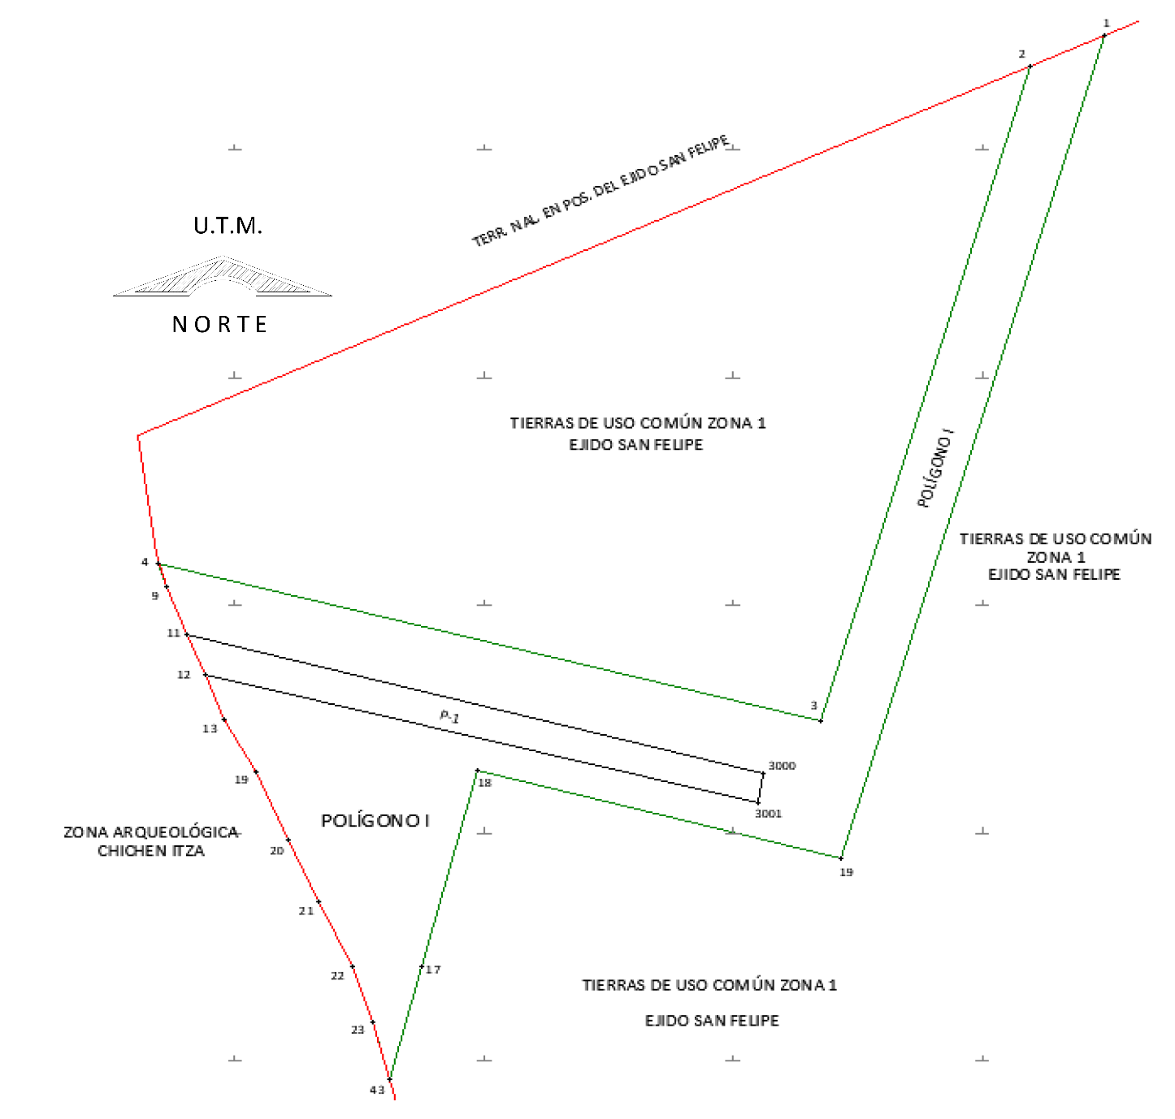

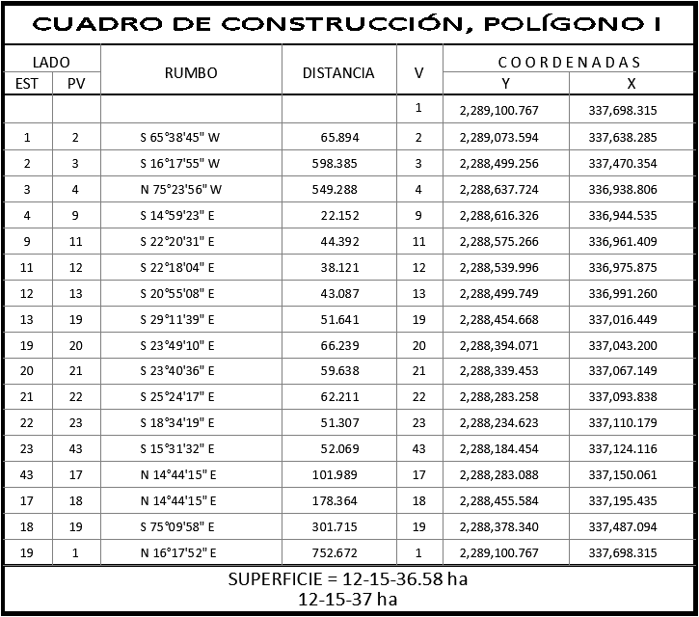

Asimismo, señala que la tierra de uso parcelado es la siguiente:
Núm. | Núm. Parcela | Calidad agraria | Calidad de la Tierra | Polígono en el que se localiza | Sup. Afectada (ha)
1. | 1 | Ejidatario | Temporal | I | 01-30-89*
2. | 1 | Ejidatario | Temporal | I | 01-30-89*
3. | 1 | Ejidatario | Temporal | I | 01-30-89*
4. | 1 | Ejidatario | Temporal | I | 01-30-89*
5. | 1 | Ejidatario | Temporal | I | 01-30-89*
6. | 1 | Ejidatario | Temporal | I | 01-30-89*
7. | 1 | Ejidatario | Temporal | I | 01-30-89*
8. | 1 | Ejidatario | Temporal | I | 01-30-89*
9. | 1 | Ejidatario | Temporal | I | 01-30-89*
10. | 1 | Posesionario | Temporal | I | 01-30-89*
11. | 1 | Ejidatario | Temporal | I | 01-30-89*
12. | 1 | Ejidatario | Temporal | I | 01-30-89*
13. | 1 | Ejidatario | Temporal | I | 01-30-89*
14. | 1 | Ejidatario | Temporal | I | 01-30-89*
15. | 1 | Ejidatario | Temporal | I | 01-30-89*
16. | 1 | Ejidatario | Temporal | I | 01-30-89*
17. | 1 | Ejidatario | Temporal | I | 01-30-89*
18. | 1 | Ejidatario | Temporal | I | 01-30-89*
19. | 1 | Ejidatario | Temporal | I | 01-30-89*
20. | 1 | Ejidatario | Temporal | I | 01-30-89*
21. | 1 | Ejidatario | Temporal | I | 01-30-89*
22. | 1 | Ejidatario | Temporal | I | 01-30-89*
23. | 1 | Ejidatario | Temporal | I | 01-30-89*
24. | 1 | Ejidatario | Temporal | I | 01-30-89*
25. | 1 | Ejidatario | Temporal | I | 01-30-89*

* De acuerdo a los certificados parcelarios inscritos en el RAN, el 4.0% (cuatro por ciento) del derecho de la titularidad de la superficie de 01-30-89 ha de la parcela número 1, se asignó pro-indiviso al grupo de 24 ejidatarios y 1 posesionario que se señalan en la presente relación.
Superficie a expropiar de uso parcelado (individual): 01-30-89 ha
Superficie a expropiar de uso común: 10-84-48 ha
Superficie total a expropiar: 12-15-37 ha
20. Que la Dirección General de Ordenamiento Territorial de la Sedatu, el 22 de agosto de 2023, emitió opinión técnica condicionada número SOTA/DGOT/071/QROO YUC/FONATUR TM4/025/2023 respecto del procedimiento de expropiación a favor de FONATUR Tren Maya S.A. DE C.V., que incluye la superficie de 12-15-37 ha relativas al ejido “San Felipe”, municipio de Tinum, estado de Yucatán;
21. Que, la Dirección General de Catastro y Asistencia Técnica del RAN, mediante oficio número DGCAT/DT/101/687/2023, de 7 de septiembre de 2023, remitió la actualización de la constancia de vigencia de derechos respecto de los nombres de 3 copropietarios de la parcela 1 del ejido “San Felipe”, municipio de Tinum, estado de Yucatán;
22. Que al comisariado ejidal y a los afectados del ejido "San Felipe" se les notificó el 10 y 11 de septiembre de 2023, la solicitud de expropiación, el oficio de alcance a la solicitud de expropiación, de 6 de enero de 2023, el acuerdo de instauración y la superficie real a expropiar. Asimismo, se les informó que contaban con 10 días hábiles para que manifestaran lo que a sus intereses conviniera. En dicho plazo no realizaron manifestaciones;
23. Que, el 10 de octubre de 2023, el Instituto de Administración y Avalúos de Bienes Nacionales (Indaabin) emitió el dictamen valuatorio y anexo único, con número secuencial 04-23-1729 y genérico G-35690-ZND, en el que determinó, con base en el valor comercial de la superficie a expropiar, que el monto total de indemnización asciende a $1,835,208.70 (un millón ochocientos treinta y cinco mil doscientos ocho pesos 70/100 M.N.);
24. Que, el 30 de noviembre de 2023, la DGOPR emitió acuerdo que regularizó el procedimiento expropiatorio a fin de realizar una nueva diligencia de notificación, debido a la actualización de los nombres de 3 copropietarios afectados de la parcela 1 del ejido “San Felipe”, municipio de Tinum, estado de Yucatán;
25. Que la DGOPR de la Sedatu, mediante oficio 11210.DGOPR.DCE. DE22925.2023 de 30 de noviembre de 2023, informó al INAH que la superficie materia de la expropiación será destinada a la construcción de un Centro de Atención a Visitantes (Catvis), que colinda con la zona arqueológica de Chichen Itzá, municipio de Tinum, estado de Yucatán, por lo que, en virtud de que la Secretaría de Cultura, por conducto del INAH, encabeza la instalación de los citados Catvis, le solicitó al mencionado instituto manifestar su adhesión al procedimiento expropiatorio de 12-15-37 ha relativas al ejido “San Felipe”, municipio de Tinum, estado de Yucatán, así como justificar y fundamentar la causa de utilidad pública;
26. Que el INAH, mediante oficio 401-1-344 recibido en la DGOPR el 5 de diciembre de 2023, con fundamento en la Constitución Política de los Estados Unidos Mexicanos (CPEUM), la Ley Agraria, la Ley de Expropiación, la Ley Federal sobre Monumentos y Zonas Arqueológicos, Artísticos e Históricos y el Reglamento de la Ley Agraria en Materia de Ordenamiento de la Propiedad Rural (RLAMOPR) solicitó a la Sedatu adherirse a la presente expropiación toda vez que, al tratarse de la Zona de Monumentos Arqueológicos de Chichén Itzá, la relevancia cultural es innegable y por ende la protección al patrimonio arqueológico constituye la causa de utilidad pública de la misma, la cual es imperativa por parte del Gobierno federal, por lo que, con dicha expropiación se brinda certeza jurídica para la protección del patrimonio cultural;
27. Que derivado del acuerdo señalado en el resultando 24 del presente decreto, el 5 y 6 de diciembre de 2023, se les notificó a los 3 copropietarios afectados de la parcela 1 del ejido "San Felipe" cuya constancia de derechos se encuentra vigente ante el RAN, el 5 y 6 de diciembre de 2023, la solicitud de expropiación, el oficio de alcance a la solicitud de expropiación, de 6 de enero de 2023, el acuerdo de instauración, el acuerdo de regularización de 30 de noviembre de 2023 y la superficie real a expropiar. Asimismo, se les informó que contaban con 10 días hábiles para que manifestaran lo que a sus intereses conviniera. En dicho plazo no realizaron manifestaciones;
28. Que, el 14 de diciembre de 2023, la DGOPR emitió acuerdo que regulariza el procedimiento expropiatorio y señala que "[s]e tiene por adherido a dicho procedimiento expropiatorio al Instituto Nacional de Antropología e Historia (INAH) respecto de la superficie de 12-15-37 hectáreas de terrenos de temporal de uso común y parcelado", y ordenó notificar dicho acuerdo a los integrantes del comisariado ejidal y afectados del ejido “San Felipe”, al INAH y a FONATUR Tren Maya, S.A. de C.V.;
29. Que la Sedatu notificó a FONATUR Tren Maya, S.A. de C.V., al INAH, a los integrantes del comisariado y afectados del ejido "San Felipe" entre el 11 de enero y el 9 de marzo, de 2024, el acuerdo de regularización de 14 de diciembre de 2023, de igual manera se hizo del conocimiento al comisariado y afectados del ejido el dictamen valuatorio y anexo único con número secuencial 04-23-1729 y genérico G-35690-ZND. Así mismo se les informó que contaban con 10 días hábiles para que manifestaran lo que a su interés conviniera, en dicho plazo no realizaron manifestaciones;
30. Que el Decreto para la entrega del Proyecto Tren Maya a Tren Maya S.A. de C.V. y demás acciones que se indican, publicado en el DOF el 1 de marzo de 2024, establece en su transitorio Decimoprimero que los procedimientos expropiatorios y de adquisición de bienes inmuebles para la ejecución del Proyecto Tren Maya que se encuentren en trámite, a la entrada en vigor del citado instrumento jurídico, deben continuar a cargo de FONATUR Tren Maya, S.A. de C.V. hasta su conclusión, en términos de las disposiciones jurídicas aplicables. Asimismo, señala que FONATUR Tren Maya, S.A. de C.V. debe entregar los Centros de Atención a Visitantes y los bienes relacionados con el Programa de Mejoramiento de Zonas Arqueológicas al Instituto Nacional de Antropología e Historia, para su operación y administración;
31. Que la DGOPR, el 28 de junio de 2024, emitió dictamen en el que determinó procedente la expropiación de la superficie a que se refiere el numeral 19 a favor de FONATUR Tren Maya S.A. de C.V. para destinarse a la construcción de un Centro de Atención a Visitantes, obra complementaria del Proyecto Tren Maya;
32. Que FONATUR Tren Maya, S.A. de C.V., es una empresa de participación estatal mayoritaria sectorizada a la Secretaría de Turismo, como se indica en la “Relación de Entidades Paraestatales de la Administración Pública Federal", publicada en el DOF el 9 de agosto de 2024, y
CONSIDERANDO
I. Que, de conformidad con los artículos 27, párrafos primero y segundo, de la CPEUM; 93, fracciones I, VII y VIII, y 94 de la Ley Agraria; 1o., fracción IV, de la Ley de Expropiación; 2o. de la Ley Federal sobre Monumentos y Zonas Arqueológicos, Artísticos e Históricos, y 75 del RLAMOPR, procede, mediante indemnización y previo decreto expedido por el titular del Ejecutivo Federal publicado en el DOF, la expropiación por causa de utilidad pública, como lo es la construcción de obras de infraestructura ferroviaria, operación del Proyecto Tren Maya y sus obras complementarias; la conservación de los monumentos arqueológicos, y la protección, conservación, restauración y recuperación de los monumentos arqueológicos y de las zonas de monumentos;
II. Que la superficie de 12-15-37 ha, de las cuales 10-84-48 ha son de uso común y 01-30-89 ha son de uso parcelado, pertenecientes al ejido “San Felipe”, municipio de Tinum, estado de Yucatán, se solicitó para destinarse a la construcción de obras de infraestructura ferroviaria, operación del Proyecto Tren Maya y sus obras complementarias, como lo es la construcción de un Catvis; por lo que en consecuencia, se acreditan las causas de utilidad pública del establecimiento, explotación o conservación de un servicio o función públicos, y de la construcción de puentes, carreteras, ferrocarriles y demás obras que faciliten el transporte; la conservación de monumentos arqueológicos, así como la investigación, protección, conservación, restauración y recuperación de los monumentos arqueológicos, previstas en el artículo 93, fracciones I, VII y VIII, de la Ley Agraria; 1o., fracción IV, de la Ley de Expropiación y 2o. de la Ley Federal sobre Monumentos y Zonas Arqueológicos, Artísticos e Históricos;
III. Que el Centro de Atención a Visitantes es una obra complementaria del Proyecto Tren Maya, su finalidad, entre otras, es fungir como área de interpretación arqueológica, y su administración se realizará por el INAH, toda vez que en términos de lo establecido en el artículo 2o. de Ley Orgánica del Instituto Nacional de Antropología e Historia, este instituto es el encargado de la conservación y restauración del patrimonio cultural arqueológico e histórico, así como el paleontológico, y tiene como actividades la protección, conservación, restauración y recuperación de ese patrimonio y la promoción y difusión en dicha materia;
IV. Que la construcción de obras de infraestructura ferroviaria, operación del Proyecto Tren Maya y sus obras complementarias son acordes con el Plan Nacional de Desarrollo 2019-2024, toda vez que se prestará un servicio público de transporte de pasajeros para el beneficio del turismo nacional y extranjero, así como de transporte de carga ferroviario para acelerar el comercio de la península, lo que facilitará el intercambio de mercancías con el resto del país y diversificará los puntos turísticos de la región para generar una derrama económica. Como consecuencia, se generarán oportunidades laborales y se redistribuirá la riqueza a lo largo de la península; se dará protección y rehabilitación a las áreas naturales protegidas y a los sitios patrimoniales. De igual forma, el Tren Maya funcionará como corredor humanitario por medio del cual se entregarán apoyos alimentarios, médicos, etc. para las comunidades indígenas y pueblos marginados del sureste mexicano; tendrá un flujo constante, y solo por su conducto, se podrá llegar a dichos poblados de manera pronta y eficaz; su ubicación geográfica es fundamental para salvaguardar las costas y la zona fronteriza con Centroamérica;
V. Que, de diversos documentos contenidos en el expediente de expropiación número DGOPR-DE/SOE-31YU/028FONATUR TREN MAYA, S.A. DE C.V/2023, se advierte que la superficie que se solicitó expropiar al ejido “San Felipe” fue de 12-15-36.58 ha; sin embargo, una vez realizados los trabajos técnicos, resultó que la superficie real es de 12-15-37 ha, de las cuales 10-84-48 ha son de uso común y 01-30-89 ha son de uso parcelado, como consta en el informe de comisión de Trabajos Técnicos e Informativos de Expropiación, ya referido, motivo por el cual la superficie a expropiar al ejido “San Felipe”, municipio de Tinum, estado de Yucatán debe ser 12-15-37 ha;
VI. Que se otorgó garantía de audiencia al órgano de representación y afectados del ejido “San Felipe”, municipio de Tinum, estado de Yucatán, como se acredita con las constancias que obran en el expediente DGOPR-DE/SOE-31YU/028FONATUR TREN MAYA, S.A. DE C.V/2023, con lo que se dio cumplimiento a los artículos 14 y 16 de la CPEUM y 65 del RLAMOPR;
VII. Que queda acreditado, asimismo, que se ha cumplido con lo dispuesto en los artículos 94 de la Ley Agraria y 70 del RLAMOPR, ya que el Indaabin emitió dictamen valuatorio, el 10 de octubre de 2023, en el cual determinó que el monto de indemnización, con base al valor comercial de la superficie a expropiar, es de $1,835,208.70 (un millón ochocientos treinta y cinco mil doscientos ocho pesos 70/100 M.N.) Con base en dicho avalúo, procede pagar la indemnización al ejido por las tierras de uso común y a los titulares de las parcelas afectadas, en la que se debe considerar el pago anticipado que se haya realizado, en la inteligencia de que los bienes objeto de la expropiación solo podrán ser ocupados de manera definitiva, mediante el pago que se efectúe al ejido o a las personas que acrediten tener derecho sobre tierras de uso común y de uso parcelado en la proporción que corresponda;
VIII. Que, de conformidad con el artículo 97 de la Ley Agraria, en caso de que los bienes expropiados se destinen a un fin distinto al señalado en el decreto respectivo, o si transcurrido un plazo de 5 años no se ha cumplido con la causa de utilidad pública, el Fideicomiso Fondo Nacional de Fomento Ejidal podrá ejercer las acciones necesarias para reclamar la reversión parcial o total, según corresponda, de los bienes expropiados, y operar la incorporación de estos a su patrimonio, y
IX. Que, al quedar plenamente acreditado que el procedimiento de expropiación se ha tramitado ante la Sedatu y son justificadas las causas de utilidad pública que se hacen valer, se ha cumplido con los artículos 93, 94 y 95 de la Ley Agraria; 1o. De la Ley de Expropiación; 2o. de la Ley Federal sobre Monumentos y Zonas Arqueológicos, Artísticos e Históricos, y 60, 61, 63, 65, 67, 70, 72, 73, 74 y 75 del RLAMOPR, he tenido a bien expedir el siguiente
DECRETO
PRIMERO. Se expropia por causa de utilidad pública la superficie de 12-15-37 ha (doce hectáreas, quince áreas, treinta y siete centiáreas), de las cuales 01-30-89 (una hectárea, treinta áreas, ochenta y nueve centiáreas) son de uso parcelado y 10-84-48 (diez hectáreas, ochenta y cuatro áreas, cuarenta y ocho centiáreas) son de uso común del ejido “San Felipe”, municipio de Tinum, estado de Yucatán, a favor de FONATUR Tren Maya, S.A. de C.V., para destinarla a la construcción de un Centro de Atención a Visitantes como obra complementaria del Proyecto Tren Maya.
SEGUNDO. Queda a cargo de FONATUR Tren Maya, S.A. de C.V. pagar por concepto de indemnización por la superficie que se expropia la cantidad de $1,835,208.70 (un millón ochocientos treinta y cinco mil doscientos ocho pesos 70/100 M.N.) señalada en el avalúo emitido por el Instituto de Administración y Avalúos de Bienes Nacionales, y en los términos referidos en la parte considerativa del presente decreto.
TERCERO. Cuando FONATUR Tren Maya, S.A. de C.V. haya acreditado el pago o depósito de la indemnización señalada en el numeral anterior, la Secretaría de Desarrollo Agrario, Territorial y Urbano procederá a su ejecución.
CUARTO. Publíquese en el Diario Oficial de la Federación e inscríbase en el Registro Agrario Nacional, en el Registro Público de la Propiedad Federal y en el Registro Público de la Propiedad estatal o municipal correspondiente. Notifíquese y ejecútese.
Dado en la residencia del Poder Ejecutivo Federal, en Ciudad de México a 17 de septiembre de 2024.- Andrés Manuel López Obrador.- Rúbrica.- Secretario de Desarrollo Agrario, Territorial y Urbano, Román Guillermo Meyer Falcón.- Rúbrica.- Secretaria de Cultura, Alejandra Frausto Guerrero.- Rúbrica.- Secretario de Turismo, Miguel Tomás Torruco Marqués.- Rúbrica.

DECRETO por el que se expropia por causa de utilidad pública la superficie de 19-45-97.01 hectáreas del ejido "Sumidero", municipio de Xalapa, estado de Veracruz de Ignacio de la Llave, a favor del Instituto Nacional del Suelo Sustentable.

Al margen un sello con el Escudo Nacional, que dice: Estados Unidos Mexicanos.- Presidencia de la República.
ANDRÉS MANUEL LÓPEZ OBRADOR, presidente de los Estados Unidos Mexicanos, en ejercicio de la facultad que me confiere el artículo 89, fracción I, de la Constitución Política de los Estados Unidos Mexicanos, con fundamento en los artículos 27, párrafos primero y segundo, de la propia Constitución; 13 y 41 de la Ley Orgánica de la Administración Pública Federal; 93, fracción V, y 94 de la Ley Agraria; 6, fracciones IV y V, de la Ley General de Asentamientos Humanos, Ordenamiento Territorial y Desarrollo Urbano; 60, 61 y 75 del Reglamento de la Ley Agraria en Materia de Ordenamiento de la Propiedad Rural, y
RESULTANDO
1. Que, mediante resolución presidencial publicada en el Diario Oficial de la Federación (DOF) el 21 de febrero de 1935, se dotó al poblado “Sumidero”, municipio de Jalapa, estado de Veracruz de Ignacio de la Llave, la superficie de 150 ha. Dicha resolución se ejecutó el 1 de mayo de 1935;
2. Que, el ejido “Sumidero”, municipio de Xalapa, estado de Veracruz de Ignacio de la Llave, fue afectado por las siguientes acciones agrarias:
No. | Resolución presidencial | Publicación en el DOF | Acción | Superficie (hectáreas)
1. | 18 de marzo de 1998 | 23 de marzo de 1998 | Expropiación | 15-86-49.27
2. | 4 de febrero de 2004 | 11 de febrero de 2004 | Expropiación | 08-55-03

3. Que, mediante asamblea general de ejidatarios de 16 de julio de 1999, se determinó la delimitación, destino y asignación de tierras del ejido “Sumidero”, municipio de Xalapa, estado de Veracruz de Ignacio de la Llave;
4. Que, el 17 de agosto de 1999, el ejido “Sumidero”, municipio de Xalapa, estado de Veracruz de Ignacio de la Llave, se inscribió en el sistema de inscripciones del Registro Agrario Nacional (RAN) con el folio de ejidos y comunidades 30087007121021935R;
5. Que, el 9 de julio de 2011, en asamblea general, el comisariado ejidal y diversos ejidatarios del ejido “Sumidero”, otorgaron su anuencia para iniciar el procedimiento expropiatorio, a favor de la entonces Comisión para la Regularización de la Tenencia de la Tierra (CORETT), hoy Instituto Nacional del Suelo Sustentable (INSUS), para regularizar los terrenos con asentamientos humanos irregulares e iniciar el trámite expropiatorio;
6. Que la CORETT, mediante oficio número 1.0/0042/2016, de 16 de marzo de 2016, solicitó al entonces titular de la Secretaría de Desarrollo Agrario, Territorial y Urbano (Sedatu) la expropiación de la superficie de 19-45-99 ha del ejido “Sumidero”, municipio de Xalapa, estado de Veracruz de Ignacio de la Llave, para destinarla a la regularización y titulación legal mediante la venta a los avecindados de los solares que los ocupan, los terceros que soliciten un lote, así como para la donación de las áreas necesarias para equipamiento, infraestructura, y servicios urbanos y municipales en la zona;
7. Que, la entonces Dirección General de la Propiedad Rural, hoy Dirección General de Ordenamiento de la Propiedad Rural (DGOPR), de la Sedatu, el 13 de mayo de 2016, emitió acuerdo de instauración del procedimiento de expropiación con número de expediente 13746/CORETT;
8. Que el comisionado técnico del RAN rindió el “informe de Trabajos Técnicos Informativos”, de 7 de febrero de 2018, en el que señala que la superficie real a expropiar al ejido “Sumidero”, municipio de Xalapa, estado de Veracruz de Ignacio de la Llave es de 19-45-97.01 ha, de las cuales 11-22-63.68 ha son de uso común y 08-23-33.33 ha son de uso parcelado, que se describen en los siguientes planos y cuadros de construcción:

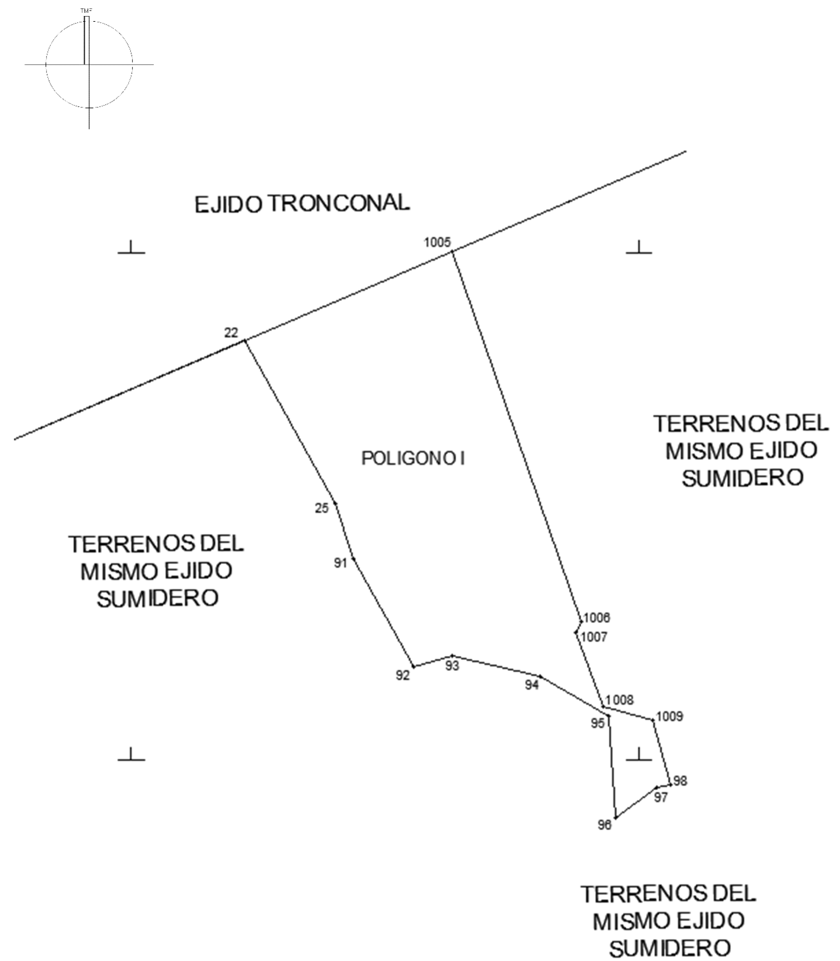

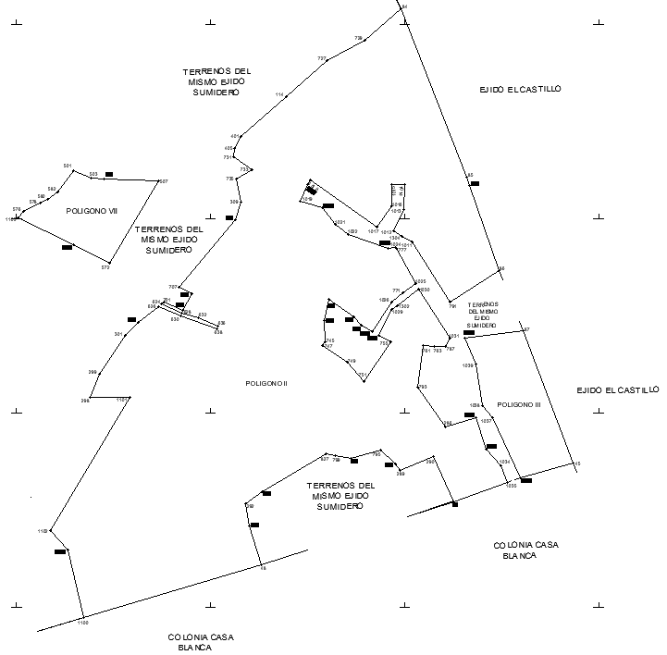

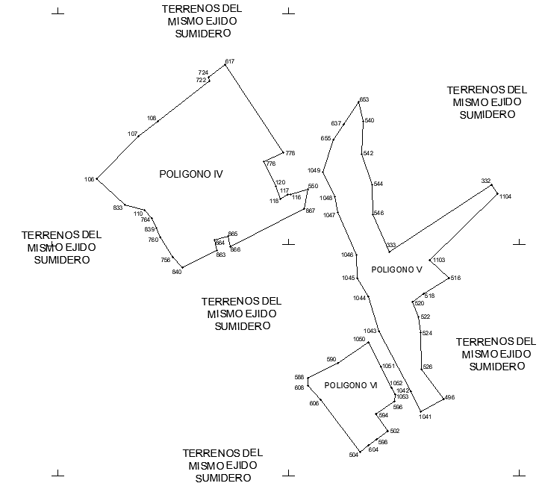

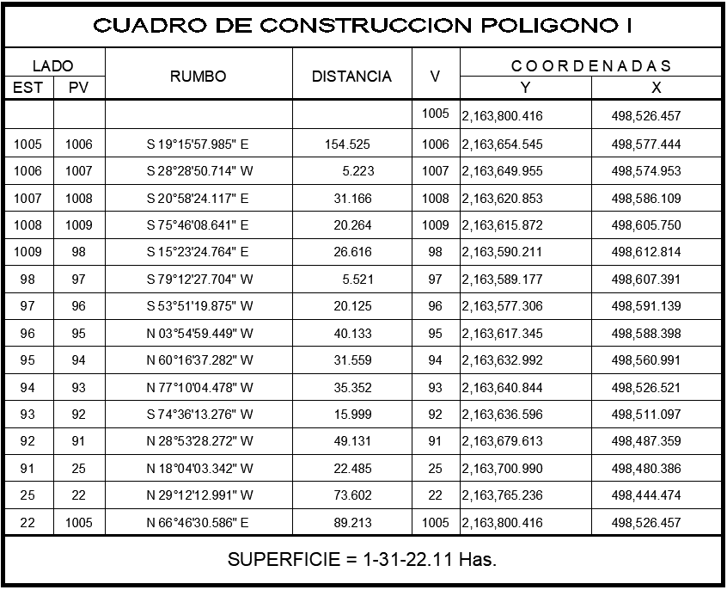

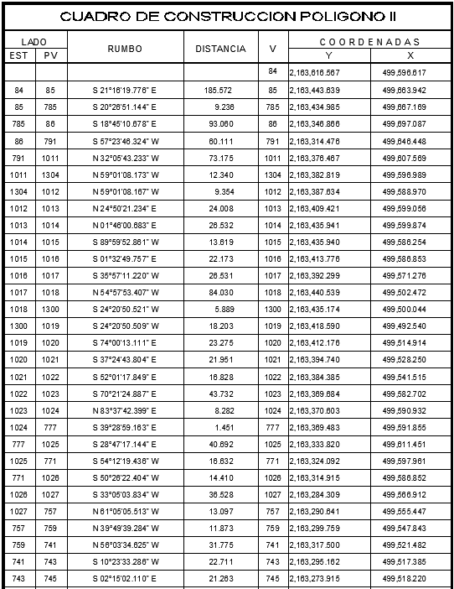

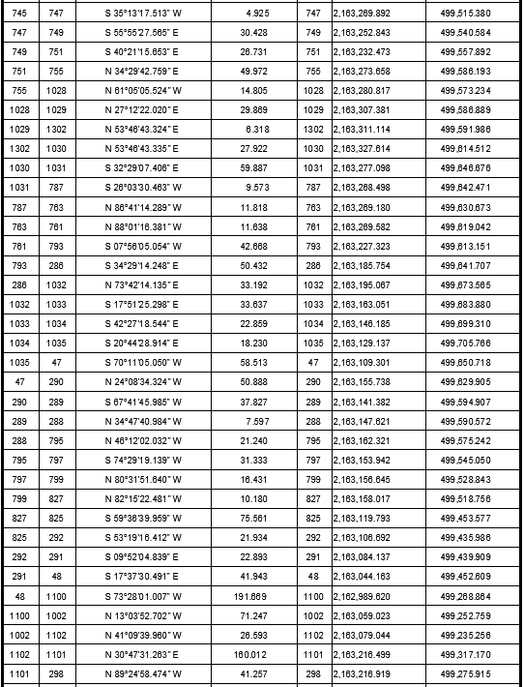

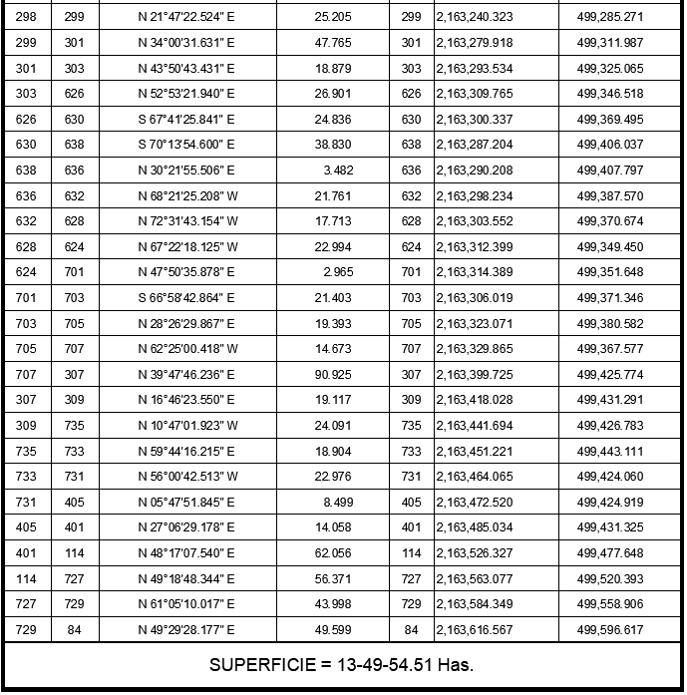

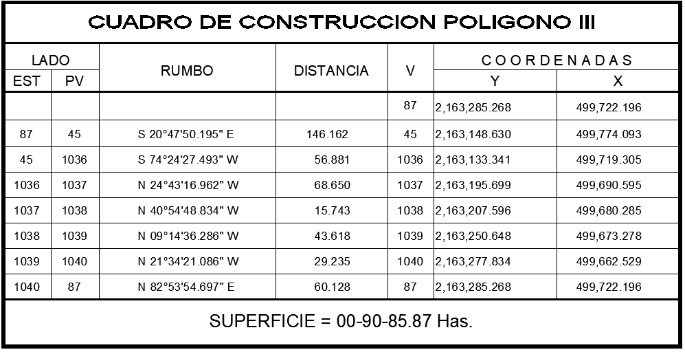

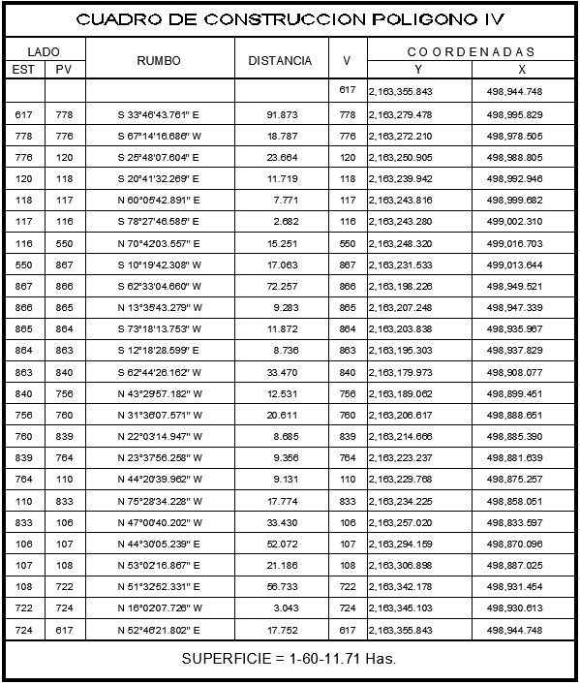

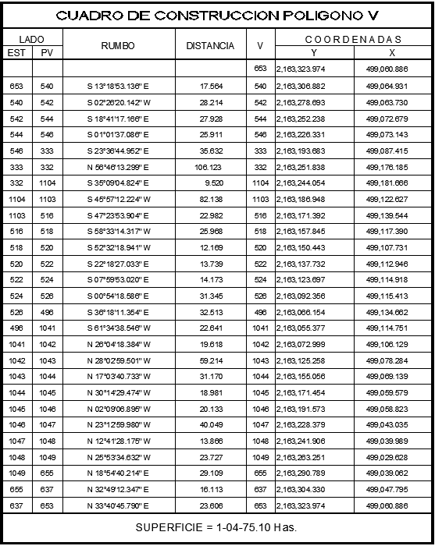

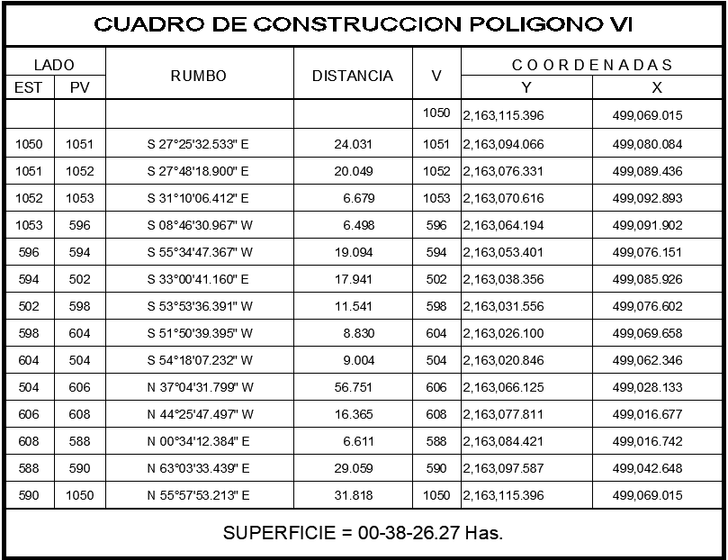

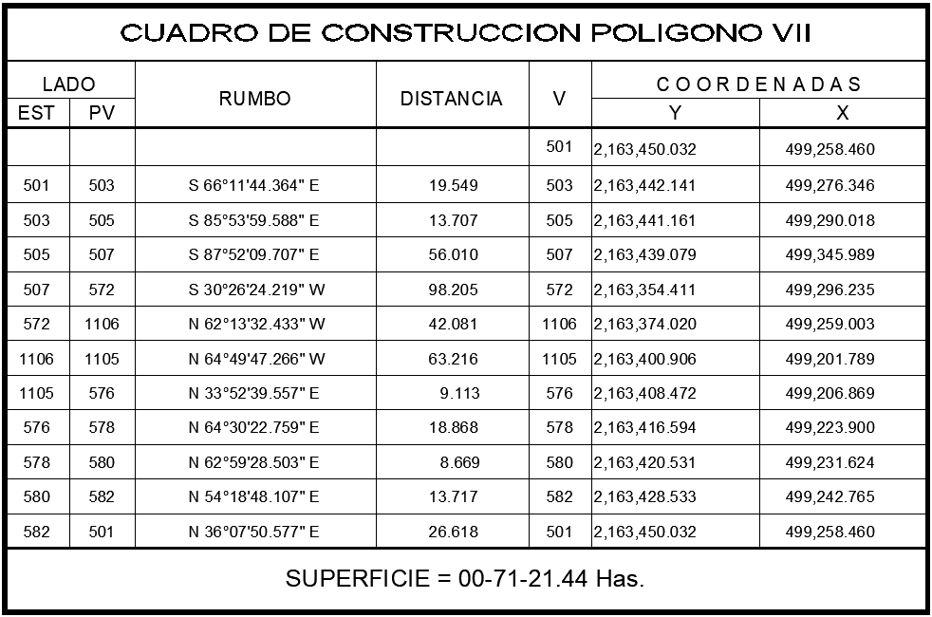
*Meridiano central de referencia 96° 53’.

Asimismo, señala que las tierras de uso parcelado son las siguientes:
Núm. | Núm. parcela | Sup. afectada (ha) | Calidad de la tierra
1 | 59  91  70 | 00-10-17.11  00-07-90.35  00-61-99.36  00-18-94.28  02-56-80.63 | Temporal
2 | 96 | 00-20-50.63 | Temporal
3 | 117 | 00-01-08.00 | Temporal
4 | 108 | 00-22-13.97 | Temporal
5 | 107 | 00-15-04.30 | Temporal
6 | 49 | 01-31-22.11 | Temporal
7 | 94 | 00-19-54.26 | Temporal
8 | 95 | 00-22-03.89 | Temporal
9 | 82  83 | 00-02-76.48  00-23-68.70 | Temporal
10 | 71  90 | 00-46-80.44  00-15-26.80  00-42-78.02 | Temporal
11 | 58 | 00-78-71.02 | Temporal
12 | 66  84  81 | 00-05-52.73  00-15-96.27  00-04-43.98 | Temporal

Superficie a expropiar de uso parcelado (individual): 08-23-33.33 ha
Superficie a expropiar de uso común: 11-22-63.68 ha
Superficie total a expropiar: 19-45-97.01 ha
9. Que al comisariado ejidal y a los afectados del ejido "Sumidero" se les notificó el 9 y 13 de febrero, de 2018, la solicitud de expropiación, el acuerdo de instauración y la superficie real a expropiar. Asimismo, se les informó que contaban con 10 días hábiles para que manifestaran lo que a sus intereses conviniera. En dicho plazo no realizaron manifestaciones;
10. Que la Dirección General de Ordenamiento Territorial de la Sedatu, el 21 de agosto de 2023, actualizó la opinión técnica número DGOTAZR/DGAGO/0031/VER/CORETT/0002/2015 respecto del procedimiento de expropiación a favor del INSUS, por la superficie de 19-45-97.01 ha relativas al ejido “Sumidero”, municipio de Xalapa, estado de Veracruz de Ignacio de la Llave;
11. Que el 12 de junio de 2024, el Instituto de Administración y Avalúos de Bienes Nacionales (Indaabin) emitió el dictamen valuatorio, con número secuencial 04-24-613 y genérico G-19764-D-ZND, en el que determinó, con base en el valor comercial de la superficie a expropiar, que el monto total de indemnización asciende a $2,870,173.18 (dos millones ochocientos setenta mil ciento setenta y tres pesos 18/100 M.N.);
12. Que al comisariado ejidal y a los afectados del ejido "Sumidero" se les notificó del 24 de junio al 12 de julio, de 2024, el dictamen valuatorio con número secuencial 04-24-613 y genérico G-19764-D-ZND. Asimismo, se les informó que contaban con 10 días hábiles para que manifestaran lo que a sus intereses conviniera. En dicho plazo no realizaron manifestaciones;
13. Que la DGOPR, el 14 de agosto de 2024, emitió dictamen en el que determinó procedente la expropiación de la superficie a que se refiere el numeral 8 a favor del INSUS para destinarla a la regularización y titulación legal mediante la venta a los avecindados de los solares que los ocupan, los terceros que soliciten un lote, así como para la donación de las áreas necesarias para equipamiento, infraestructura, y servicios urbanos y municipales en la zona, y
CONSIDERANDO
I. Que, de conformidad con los artículos 27, párrafos primero y segundo, de la Constitución Política de los Estados Unidos Mexicanos (CPEUM); 93, fracción V, y 94 de la Ley Agraria; 6, fracciones IV y V, de la Ley General de Asentamientos Humanos, Ordenamiento Territorial y Desarrollo Urbano, y 75 del Reglamento de la Ley Agraria en Materia de Ordenamiento de la Propiedad Rural (RLAMOPR), procede, mediante indemnización y previo decreto expedido por el titular del Ejecutivo Federal publicado en el DOF, la expropiación por causa de utilidad pública, como lo es la regularización de la tenencia de la tierra urbana y rural, así como la ejecución de obras de infraestructura, equipamiento y servicios urbanos;
II. Que la superficie de 19-45-97.01 ha, de las cuales 11-22-63.68 ha son de uso común y 08-23-33.33 ha son de uso parcelado, pertenecientes al ejido “Sumidero”, municipio de Xalapa, estado de Veracruz de Ignacio de la Llave, se solicitó para destinarse a la regularización y titulación legal mediante la venta a los avecindados de los solares que los ocupan, los terceros que soliciten un lote, así como para la donación de las áreas necesarias para equipamiento, infraestructura, y servicios urbanos y municipales en la zona. Como consecuencia, se acreditan las causas de utilidad pública de la regularización de la tenencia de la tierra urbana y rural, así como de la ejecución de obras de infraestructura, equipamiento y servicios urbanos, previstas en los artículos 93, fracción V, de la Ley Agraria y 6, fracciones IV y V, de la Ley General de Asentamientos Humanos, Ordenamiento Territorial y Desarrollo Urbano;
III. Que el destino que se dará a la superficie a expropiar es para la regularización de la tenencia de la tierra, además de incorporar al desarrollo urbano los asentamientos humanos de origen social, lo que evitará la expansión desordenada de los centros urbanos, y permitirá beneficiar a más familias, así como mejorar su calidad de vida al incorporarlas a los programas sociales del Gobierno Federal. Asimismo, es un instrumento fundamental de fortalecimiento del estado de derecho, que permitirá a los posesionarios y ejidatarios que conforman el asentamiento humano irregular, obtener certeza jurídica respecto de su propiedad, elemento detonador para que puedan contar con una vivienda, y se establezcan las condiciones jurídicas que posibiliten incorporar a estas superficies al desarrollo urbano y servicios públicos;
IV. Que, de diversos documentos contenidos en el expediente de expropiación número 13746/CORETT, se advierte que la superficie que se solicitó expropiar al ejido “Sumidero” fue 19-45-99 ha; sin embargo, una vez realizados los trabajos técnicos, resultó que la superficie real es de 19-45-97.01 ha, de las cuales 11-22-63.68 ha son de uso común y 08-23-33.33 ha son de uso parcelado, como consta en el informe de comisión de Trabajos Técnicos e Informativos de Expropiación, ya referido, motivo por el cual la superficie a expropiar al ejido “Sumidero”, municipio de Xalapa, estado de Veracruz de Ignacio de la Llave debe ser 19-45-97.01 ha;
V. Que se otorgó garantía de audiencia al órgano de representación y afectados del ejido “Sumidero”, municipio de Xalapa, estado de Veracruz de Ignacio de la Llave, como se acredita con las constancias que obran en el expediente 13746/CORETT, con lo que se dio cumplimiento a los artículos 14 y 16 de la CPEUM y 65 del RLAMOPR;
VI. Que queda acreditado, asimismo, que se ha cumplido con lo dispuesto en los artículos 94 de la Ley Agraria y 70 del RLAMOPR, ya que el Indaabin emitió dictamen valuatorio, el 12 de junio de 2024, en el cual determinó que el monto de indemnización, con base al valor comercial de la superficie a expropiar, es de $2,870,173.18 (dos millones ochocientos setenta mil ciento setenta y tres pesos 18/100 M.N.). Con base en dicho avalúo, procede pagar la indemnización al ejido por las tierras de uso común y a los titulares de las parcelas afectadas, en la que debe considerarse, en su caso, el pago anticipado que se haya hecho, en la inteligencia de que los bienes objeto de la expropiación solo podrán ser ocupados de manera definitiva, mediante el pago que se efectúe al ejido o a las personas que acrediten tener derecho sobre tierras de uso común y de uso parcelado en la proporción que corresponda;
VII. Que, de conformidad con el artículo 97 de la Ley Agraria, en caso de que los bienes expropiados se destinen a un fin distinto al señalado en el decreto respectivo, o si transcurrido un plazo de 5 años no se ha cumplido con la causa de utilidad pública, el Fideicomiso Fondo Nacional de Fomento Ejidal podrá ejercer las acciones necesarias para reclamar la reversión parcial o total, según corresponda, de los bienes expropiados, y operar la incorporación de estos a su patrimonio, y
VIII. Que, al quedar plenamente acreditado que el procedimiento de expropiación se ha tramitado ante la Sedatu y son justificadas las causas de utilidad pública que se hacen valer, se ha cumplido con los artículos 93, 94 y 95 de la Ley Agraria, 6, de la Ley General de Asentamientos Humanos, Ordenamiento Territorial y Desarrollo Urbano, y 60, 61, 63, 65, 67, 70, 72, 73, 74 y 75 del RLAMOPR, he tenido a bien expedir el siguiente
DECRETO
PRIMERO. Se expropia por causa de utilidad pública la superficie de 19-45-97.01 ha (diecinueve hectáreas, cuarenta y cinco áreas, noventa y siete punto una centiáreas), de las cuales 08-23-33.33 ha (ocho hectáreas, veintitrés áreas, treinta y tres punto treinta y tres centiáreas) son de uso parcelado y 11-22-63.68 ha (once hectáreas, veintidós áreas, sesenta y tres punto sesenta y ocho centiáreas) son de uso común del ejido “Sumidero”, municipio de Xalapa, estado de Veracruz de Ignacio de la Llave, a favor del Instituto Nacional del Suelo Sustentable, para destinarla a la regularización y titulación legal mediante la venta a los avecindados de los solares que los ocupan, los terceros que soliciten un lote, así como para la donación de las áreas necesarias para equipamiento, infraestructura, y servicios urbanos y municipales en la zona.
SEGUNDO. Queda a cargo del Instituto Nacional del Suelo Sustentable pagar por concepto de indemnización por la superficie que se expropia la cantidad de $2,870,173.18 (dos millones ochocientos setenta mil ciento setenta y tres pesos 18/100 M.N.) señalada en el avalúo emitido por el Instituto de Administración y Avalúos de Bienes Nacionales, y en los términos señalados en la parte considerativa del presente decreto.
TERCERO. Cuando el Instituto Nacional del Suelo Sustentable haya acreditado el pago o depósito de la indemnización señalada en el numeral anterior, la Secretaría de Desarrollo Agrario, Territorial y Urbano procederá a su ejecución.
CUARTO. Publíquese en el Diario Oficial de la Federación e inscríbase en el Registro Agrario Nacional, en el Registro Público de la Propiedad Federal y en el Registro Público de la Propiedad estatal o municipal correspondiente. Notifíquese y ejecútese.
Dado en la residencia del Poder Ejecutivo Federal, en Ciudad de México a 17 de septiembre de 2024.- Andrés Manuel López Obrador.- Rúbrica.- Secretario de Desarrollo Agrario, Territorial y Urbano, Román Guillermo Meyer Falcón.- Rúbrica.

DECRETO por el que se expropia por causa de utilidad pública la superficie de 02-87-11 hectáreas del ejido "Xpujil", municipio de Calakmul, estado de Campeche, a favor de Fonatur Tren Maya, S.A. de C.V.

Al margen un sello con el Escudo Nacional, que dice: Estados Unidos Mexicanos.- Presidencia de la República.
ANDRÉS MANUEL LÓPEZ OBRADOR, presidente de los Estados Unidos Mexicanos, en ejercicio de la facultad que me confiere el artículo 89, fracción I, de la Constitución Política de los Estados Unidos Mexicanos, con fundamento en los artículos 27, párrafos primero y segundo, de la propia Constitución; 13, 41 y 42 de la Ley Orgánica de la Administración Pública Federal; 93, fracciones I y VII, y 94 de la Ley Agraria; 60, 61 y 75 del Reglamento de la Ley Agraria en Materia de Ordenamiento de la Propiedad Rural, y
RESULTANDO
1. Que, mediante resolución presidencial publicada en el Diario Oficial de la Federación (DOF) el 4 de diciembre de 1968, se dotó al poblado “Xpujil”, municipio de Holpechén, estado de Campeche, la superficie de 5,450 ha. Dicha resolución se ejecutó el 17 de septiembre de 1970;
2. Que, mediante resolución presidencial publicada en el DOF el 28 de septiembre de 1970, se dotó por concepto de ampliación al poblado “Xpujil”, municipio de Holpechén, estado de Campeche, la superficie de 3,000 ha. Dicha resolución se ejecutó el 17 de abril de 1980;
3. Que, mediante asamblea general de ejidatarios de 18 de diciembre de 1994, se determinó la delimitación, destino y asignación de tierras del ejido “Xpujil”, municipio de Holpechén, estado de Campeche.
4. Que, el 22 de diciembre de 1994, el ejido “Xpujil”, municipio de Calakmul, estado de Campeche, se inscribió en el sistema de inscripciones del Registro Agrario Nacional (RAN) con el folio de ejidos y comunidades 04010007104121968R;
5. Que el Congreso Constitucional del Estado Libre y Soberano de Campeche, mediante decreto número 244, publicado el 31 de diciembre de 1996, en el Periódico Oficial del estado de Campeche, formalizó la creación del municipio libre de Calakmul;
6. Que, el ejido “Xpujil”, municipio de Calakmul, estado de Campeche, fue afectado por las siguientes acciones agrarias:
Núm | Resolución presidencial | Publicación en el DOF | Acción | Superficie (hectáreas)
1. | 6 de febrero de 2001 | 13 de febrero de 2001 | Expropiación | 21-36-19.07
2. | 14 de noviembre de 2012 | 22 de noviembre de 2012 | Expropiación | 19-88-03
3. | 4 de enero de 2017 | 5 de enero de 2017 | Expropiación | 00-99-86
4. | 11 de diciembre de 2023 | 12 de diciembre de 2023 | Expropiación | 68-10-31

7. Que, mediante escritura pública 98,727, de 5 de diciembre de 2018, se protocolizó el cambio de denominación de Fonatur Operadora Portuaria, S.A. de C.V., por el de FONATUR Tren Maya, S.A. de C.V. En la cláusula CUARTA de la citada escritura pública consta, como parte de su objeto social:
c) Tramitar todo tipo de asignaciones y permisos y ejecutar la construcción, operación, explotación, conservación y mantenimiento de vías férreas en el sureste de la República Mexicana.
d) Tramitar todo tipo de asignaciones y permisos y prestar el servicio público de transporte ferroviario de pasajeros o de carga, por sí mismo mediante asignación o de manera conjunta con concesionarios.
e) Tramitar todo tipo de asignaciones y permisos para prestar servicios auxiliares ferroviarios, así como todo tipo de servicios relacionados con la infraestructura ferroviaria.
(...)
g) Celebrar todo tipo de actos jurídicos por los cuales otorgue o reciba el uso y aprovechamiento de bienes muebles e inmuebles, así como el adquirirlos o enajenarlos, comprendidos en instalaciones turísticas o inmobiliarias de cualquier naturaleza, en cualquier destino turístico, polos de desarrollo turístico, Centros Integralmente Planeados, y en Centros Turísticos Sustentables del Fondo Nacional del Fomento al Turismo (FONATUR), en el sureste de la República Mexicana.
8. Que FONATUR Tren Maya, S.A. de C.V. y Tren Maya, S.A. de C.V., mediante oficio FTM/APAT/097/2023, de 19 de octubre de 2023, ratificaron la solicitud de la expropiación;
9. Que FONATUR Tren Maya, S.A. de C.V., es una empresa de participación estatal mayoritaria sectorizada a la Secretaría de Turismo, como se indica en la “Relación de Entidades Paraestatales de la Administración Pública Federal", publicada en el DOF el 9 de agosto de 2024;
10. Que el Decreto para la entrega del Proyecto Tren Maya a Tren Maya S.A. de C.V. y demás acciones que se indican, publicado en el DOF el 1 de marzo de 2024, establece en su transitorio Decimoprimero que los procedimientos expropiatorios y de adquisición de bienes inmuebles para la ejecución del Proyecto Tren Maya que se encuentren en trámite, a la entrada en vigor del citado instrumento jurídico, deben continuar a cargo de FONATUR Tren Maya, S.A. de C.V. hasta su conclusión, en términos de las disposiciones jurídicas aplicables;
11. Que el Plan Nacional de Desarrollo 2019-2024, publicado en el DOF el 12 de julio de 2019, establece los programas y proyectos que constituyen las prioridades de atención estratégica a problemas públicos identificados. Asimismo, expone como una de las tareas centrales impulsar la reactivación de la economía, para que esta vuelva a crecer a tasas aceptables y se fortalezca el mercado interno y el empleo mediante programas sectoriales, proyectos regionales y obras de infraestructura;
12. Que el capítulo “Proyectos regionales” del plan nacional dispone:
1. El Tren Maya es el más importante proyecto de infraestructura, desarrollo socioeconómico y turismo del presente sexenio. Tendrá un recorrido de mil 525 kilómetros, pasará por los estados de Chiapas, Tabasco, Campeche, Yucatán y Quintana Roo e interconectará las principales ciudades y sitios turísticos de la Península de Yucatán...
El Tren Maya es un proyecto orientado a incrementar la derrama económica del turismo en la Península de Yucatán, crear empleos, impulsar el desarrollo sostenible, proteger el medio ambiente de la zona desalentando actividades como la tala ilegal y el tráfico de especies y propiciar el ordenamiento territorial de la región. Se procurará integrar a la obra y a sus beneficios a los pobladores; se gestionarán los derechos de vía que aún no se tengan mediante acuerdos con los propietarios de los terrenos respectivos; se buscarán acuerdos benéficos en los casos en los que las vías de propiedad federal se encuentren invadidas y se pedirá la aprobación de las comunidades y pueblos originarios mediante consultas.
13. Que el Gobierno federal otorgó, por la entonces Secretaría de Comunicaciones y Transportes, a la empresa de participación estatal mayoritaria FONATUR Tren Maya, S.A. de C.V., la asignación para construir, operar y explotar la vía general de comunicación ferroviaria denominada Tren Maya, la cual incluye la prestación del servicio público de transporte ferroviario de carga y de pasajeros, y los permisos para prestar los servicios auxiliares requeridos (DOF, 21 de abril de 2020);
14. Que los programas sectoriales de Desarrollo Agrario, Territorial y Urbano 2020-2024 y de Turismo 2020-2024, publicados en el DOF el 26 de junio y 3 de julio, de 2020, establecen que la construcción del Tren Maya es el compromiso más relevante de infraestructura para impulsar el desarrollo socioeconómico y turístico de la historia del sureste del país y fortalecer la integración de cadenas productivas en la península de Yucatán, así como para elevar la calidad de los servicios turísticos y fomentar la capacitación y profesionalización del capital humano que forma parte de esta industria;
15. Que el Programa Institucional 2020-2024 del Fondo Nacional de Fomento al Turismo, publicado el 20 de noviembre de 2020 en el DOF, señala en su numeral 7.1 “Relevancia del Objetivo prioritario 1: Desarrollar el Proyecto Regional Tren Maya en los estados de Chiapas, Tabasco, Campeche, Yucatán y Quintana Roo”;
16. Que, en cumplimiento del Programa Institucional 2020-2024 del Fondo Nacional de Fomento al Turismo, FONATUR Tren Maya, S.A. de C.V. elaboró dictámenes técnicos de viabilidad del proyecto Tren Maya, en los que se concluye que es de primera necesidad contar con un servicio confiable, eficiente, cómodo y seguro que permita, por una parte, el transporte de mercancías y, por otra, movilizar a sus usuarios con altos estándares de calidad, acceso y cobertura en el área urbana y conurbada. Dichos dictámenes acreditan que el Proyecto Tren Maya satisface el interés colectivo, e impulsa las actividades económicas del sur-sureste del país que garantizan el derecho a la movilidad en condiciones de seguridad, accesibilidad, comodidad, eficiencia, calidad e igualdad. Asimismo, la construcción del Tren Maya permitirá el desarrollo socioeconómico y turístico; reducirá los niveles de pobreza que existen en la zona, y mejorará las condiciones de vida de quienes habitan y transitan por la zona;
17. Que el Programa Institucional 2020-2024 de FONATUR Tren Maya, S.A. de C.V., publicado el 24 de diciembre de 2020 en el DOF, tiene como uno de sus objetivos prioritarios en su numeral 6 “Relevancia del objetivo prioritario 1.- Ejecutar el Proyecto Prioritario Integral Tren Maya para mejorar la conectividad, movilidad y el desarrollo integral sostenible del sureste";
18. Que, el 25 de septiembre de 2022 y 14 de septiembre de 2023, el ejido “Xpujil”, en asambleas generales, aprobó la celebración de los convenios con FONATUR Tren Maya, S.A. de C.V., respecto de tierras de uso común, suscritos el 8 de febrero de 2023 y 16 de abril de 2023 respectivamente, por el comisariado ejidal. En sendos convenios, se autorizó ocupar a título gratuito las superficies objeto de los mismos hasta la expedición del decreto respectivo, así como realizar un pago inmediato como anticipo a cuenta de la indemnización que proceda una vez decretada la expropiación;
19. Que FONATUR Tren Maya, S.A. de C.V., mediante oficio número DJ/APAT/1112/2023, de 13 de septiembre de 2023, solicitó al titular de la Secretaría de Desarrollo Agrario, Territorial y Urbano (Sedatu) la expropiación de la superficie de 02-87-06.62 ha del ejido “Xpujil”, municipio de Calakmul, estado de Campeche, para destinarla a la construcción de obras de infraestructura ferroviaria, operación del proyecto Tren Maya y sus obras complementarias. Tramo 7 Chetumal - Escárcega;
20. Que, la Dirección General de Ordenamiento de la Propiedad Rural (DGOPR) de la Sedatu, el 7 de febrero de 2024, emitió acuerdo de instauración del procedimiento de expropiación con número de expediente DGOPR-DCE-DE/SOE-04CC/0029FONATUR TREN MAYA, S.A. DE C.V. y TREN MAYA S.A. DE C.V/2024;
21. Que el comisionado técnico del RAN y el comisionado agrario de la Sedatu rindieron el “informe de comisión de Trabajos Técnicos e Informativos de Expropiación”, de 8 de abril de 2024, en el que señalan que la superficie real a expropiar al ejido “Xpujil”, municipio de Calakmul, estado de Campeche es de 02-87-11 ha, de agostadero de uso común, que se describe en los siguientes planos y cuadros de construcción:



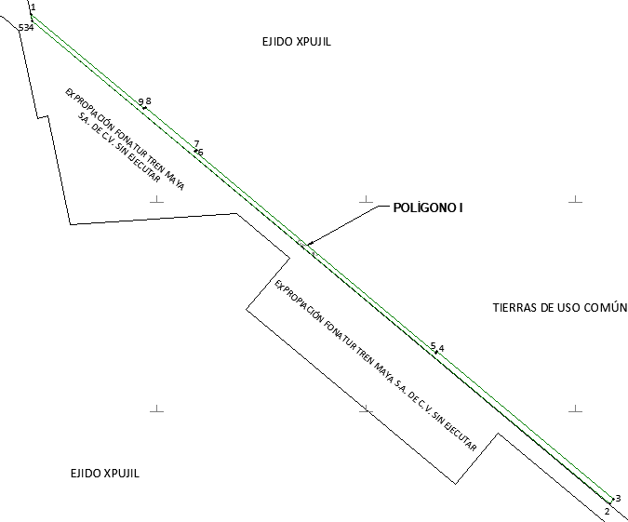

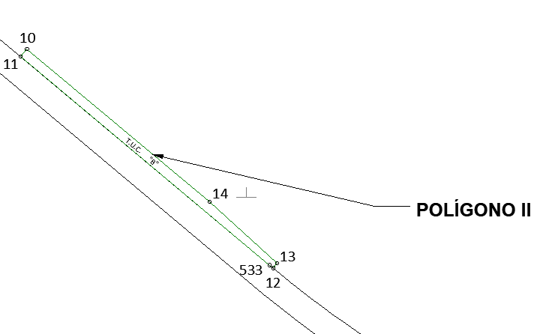

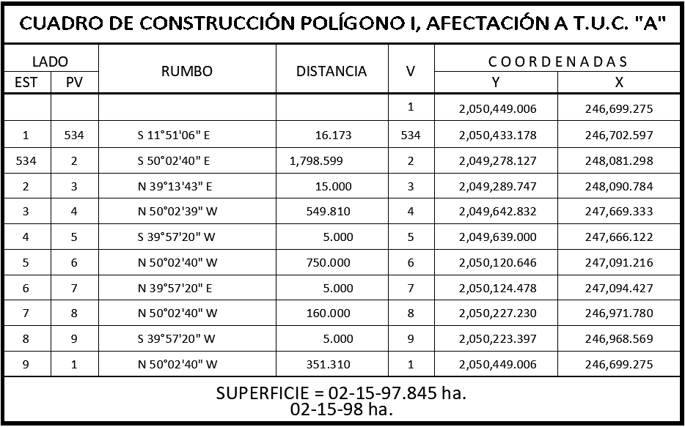

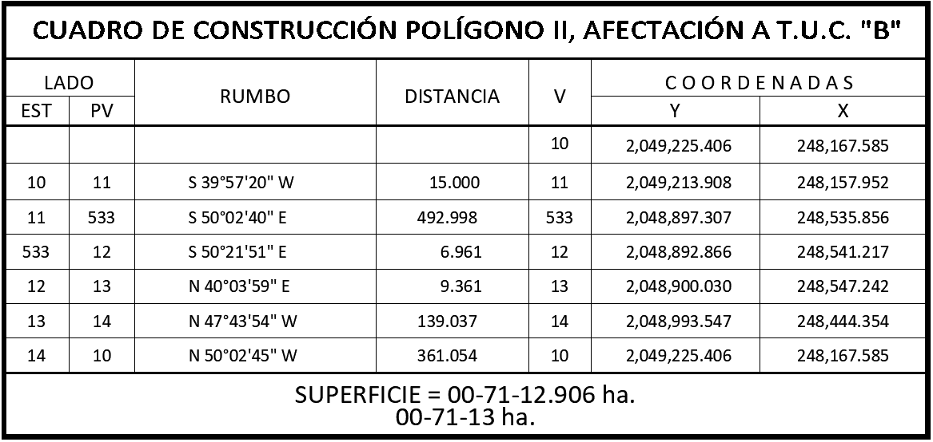
Superficie uso común:02-87-11 ha
Superficie total a expropiar: 02-87-11 ha
22. Que la Dirección General de Ordenamiento Territorial de la Sedatu, el 22 de julio de 2024, emitió opinión técnica condicionada número SOTA/DGOT/038/CAM/FONATUR TM7/005/2024 respecto del procedimiento de expropiación a favor de FONATUR Tren Maya S.A. DE C.V., que incluye la superficie de 02-87-11 ha relativas al ejido “Xpujil”, municipio de Calakmul, estado de Campeche;
23. Que al comisariado ejidal de " Xpujil " se les notificaron el 7 de agosto de 2024, la solicitud de expropiación, el acuerdo de instauración y la superficie real a expropiar. Asimismo, se les informó que contaban con 10 días hábiles para que manifestaran lo que a sus intereses conviniera. En dicho plazo no realizaron manifestaciones;
24. Que el 8 de agosto 2024, el Instituto de Administración y Avalúos de Bienes Nacionales (Indaabin) emitió el dictamen valuatorio y anexo único, con número secuencial 04-24-942 y genérico G-39348-ZND, en el que determinó, con base en el valor comercial de la superficie a expropiar, que el monto total de indemnización asciende a $803,907.99 (ochocientos tres mil novecientos siete pesos 99/100 M.N.);
25. Que la DGOPR, el 16 de agosto de 2024, emitió dictamen en el que determinó procedente la expropiación de la superficie a que se refiere el numeral 21 a favor de FONATUR Tren Maya S.A. de C.V. para destinarse a la construcción de obras de infraestructura ferroviaria y operación del proyecto Tren Maya y sus obras complementarias, y
CONSIDERANDO
I. Que, de conformidad con los artículos 27, párrafos primero y segundo, de la CPEUM; 93, fracciones I y VII, y 94 de la Ley Agraria, y 75 del RLAMOPR, procede, mediante indemnización y previo decreto expedido por el titular del Ejecutivo Federal publicado en el DOF, la expropiación por causa de utilidad pública, como lo es la construcción de obras de infraestructura ferroviaria, operación del Proyecto Tren Maya y sus obras complementarias;
II. Que la superficie de 02-87-11 ha de agostadero de uso común, pertenecientes al ejido “Xpujil”, municipio de Calakmul, estado de Campeche, se solicitó para destinarse a la construcción de obras de infraestructura ferroviaria, operación del Proyecto Tren Maya y sus obras complementarias, así como a la prestación del servicio público de transporte de carga ferroviaria y de pasajeros. Como consecuencia, se acreditan las causas de utilidad pública del establecimiento, explotación o conservación de un servicio o función públicos, y de la construcción de puentes, carreteras, ferrocarriles y demás obras que faciliten el transporte, previstas en el artículo 93, fracciones I y VII, respectivamente, de la Ley Agraria;
III. Que la construcción de obras de infraestructura ferroviaria, operación del Proyecto Tren Maya y sus obras complementarias son acordes con el Plan Nacional de Desarrollo 2019-2024, toda vez que se prestará un servicio público de transporte de pasajeros para el beneficio del turismo nacional y extranjero, así como de transporte de carga ferroviario para acelerar el comercio de la península, lo que facilitará el intercambio de mercancías con el resto del país y diversificará los puntos turísticos de la región para generar una derrama económica. Como consecuencia, se generarán oportunidades laborales y se redistribuirá la riqueza a lo largo de la península; se dará protección y rehabilitación a las áreas naturales protegidas y a los sitios patrimoniales. De igual forma, el Tren Maya funcionará como corredor humanitario por medio del cual se entregarán apoyos alimentarios, médicos, etc. para las comunidades indígenas y pueblos marginados del sureste mexicano; tendrá un flujo constante, y solo por su conducto, se podrá llegar a dichos poblados de manera pronta y eficaz; su ubicación geográfica es fundamental para salvaguardar las costas y la zona fronteriza con Centroamérica;
IV. Que, de diversos documentos contenidos en el expediente de expropiación número DGOPR-DCE-DE/SOE-04CC/0029FONATUR TREN MAYA, S.A. DE C.V. y TREN MAYA S.A. DE C.V/2024, se advierte que la superficie que se solicitó expropiar al ejido “Xpujil” fue 02-87-06.62 ha; sin embargo, una vez realizados los trabajos técnicos, resultó que la superficie real es de 02-87-11 ha de terrenos de agostadero, de uso común, como consta en el informe de comisión de Trabajos Técnicos e Informativos de Expropiación, ya referido, motivo por el cual la superficie a expropiar al ejido “Xpujil”, municipio de Calakmul, estado de Campeche debe ser 02-87-11 ha;
V. Que se otorgó garantía de audiencia al órgano de representación del ejido “Xpujil”, municipio de Calakmul, estado de Campeche, como se acredita con las constancias que obran en el expediente DGOPR-DCE-DE/SOE-04CC/0029FONATUR TREN MAYA, S.A. DE C.V. y TREN MAYA S.A. DE C.V/2024, con lo que se dio cumplimiento a los artículos 14 y 16 de la CPEUM y 65 del RLAMOPR;
VI. Que queda acreditado, asimismo, que se ha cumplido con lo dispuesto en los artículos 94 de la Ley Agraria y 70 del RLAMOPR, ya que el Indaabin emitió dictamen valuatorio, el 8 de agosto de 2024, en el cual determinó que el monto de indemnización, con base al valor comercial de la superficie a expropiar, es de $803,907.99 (ochocientos tres mil novecientos siete pesos 99/100 M.N.). Con base en dicho avalúo, procede pagar la indemnización al ejido por las tierras de uso común, en la que debe considerarse el pago anticipado que se haya hecho, en la inteligencia de que los bienes objeto de la expropiación solo podrán ser ocupados de manera definitiva, mediante el pago que se efectúe al ejido o a las personas que acrediten tener derecho sobre tierras de uso común en la proporción que corresponda;
VII. Que, de conformidad con el artículo 97 de la Ley Agraria, en caso de que los bienes expropiados se destinen a un fin distinto al señalado en el decreto respectivo, o si transcurrido un plazo de 5 años no se ha cumplido con la causa de utilidad pública, el Fideicomiso Fondo Nacional de Fomento Ejidal podrá ejercer las acciones necesarias para reclamar la reversión parcial o total, según corresponda, de los bienes expropiados, y operar la incorporación de estos a su patrimonio, y
VIII. Que, al quedar plenamente acreditado que el procedimiento de expropiación se ha tramitado ante la Sedatu y son justificadas las causas de utilidad pública que se hacen valer, se ha cumplido con los artículos 93, 94 y 95 de la Ley Agraria, y 60, 61, 63, 65, 67, 70, 72, 73, 74 y 75 del RLAMOPR, he tenido a bien expedir el siguiente
DECRETO
PRIMERO. Se expropia por causa de utilidad pública la superficie de 02-87-11 ha (dos hectáreas, ochenta y siete áreas, once centiáreas), de uso común del ejido “Xpujil”, municipio de Calakmul, estado de Campeche, a favor de FONATUR Tren Maya, S.A. de C.V., para destinarla a la construcción de obras de infraestructura ferroviaria, operación del Proyecto Tren Maya y sus obras complementarias.
SEGUNDO. Queda a cargo de FONATUR Tren Maya, S.A. de C.V. pagar por concepto de indemnización por la superficie que se expropia la cantidad de $803,907.99 (ochocientos tres mil novecientos siete pesos 99/100 M.N.) señalada en el avalúo emitido por el Instituto de Administración y Avalúos de Bienes Nacionales, y en los términos señalados en la parte considerativa del presente decreto.
TERCERO. Cuando FONATUR Tren Maya, S.A. de C.V. haya acreditado el pago o depósito de la indemnización señalada en el numeral anterior, la Secretaría de Desarrollo Agrario, Territorial y Urbano procederá a su ejecución.
CUARTO. Publíquese en el Diario Oficial de la Federación e inscríbase en el Registro Agrario Nacional, en el Registro Público de la Propiedad Federal y en el Registro Público de la Propiedad estatal o municipal correspondiente. Notifíquese y ejecútese.
Dado en la residencia del Poder Ejecutivo Federal, en Ciudad de México a 17 de septiembre de 2024.- Andrés Manuel López Obrador.- Rúbrica.- Secretario de Desarrollo Agrario, Territorial y Urbano, Román Guillermo Meyer Falcón.- Rúbrica.- Secretario de Turismo, Miguel Tomás Torruco Marqués.- Rúbrica.

